**BỘ GIÁO DỤC VÀ ĐÀO TẠO**

**TRƯỜNG ĐẠI HỌC SƯ PHẠM KỸ THUẬT TP. HCM**

**KHOA ĐÀO TẠO CHẤT LƯỢNG CAO**



**TIỂU LUẬN CHUYÊN NGÀNH**

**Tìm hiểu Angular, NodeJS phát triển Website Bán hàng trực tuyến**

**SVTH:**

**Lữ Phước Hưng 16110105**

**Trần Quang Tân 16110206**

**Khóa:**  **K16**

**Ngành: Công nghệ thông tin**

**GVHD: TS. LÊ VĂN VINH**

**TP. HỒ CHÍ MINH – 09/2019**

**NHIỆM VỤ THỰC HIỆN TIỂU LUẬN CHUYÊN NGÀNH**

Họ và tên sinh viên: Lữ Phước Hưng

MSSV: 16110105

Chuyên ngành: Công Nghệ Phần Mềm.

Họ và tên sinh viên: Trần Quang Tân

MSSV: 16110206

Chuyên ngành: Công Nghệ Phần Mềm.

Tên đề tài: **Tìm hiểu Angular, NodeJS phát triển Website Bán hàng trực tuyến.**

Nội dung thực hiện: Tìm hiểu Angular , NodeJS, Express và MongoDB.

Xây dựng website bán sách .

Thời gian thực hiện: Bắt đầu từ 09/09/2019 đến 9/12/2019.

TPHCM, ngày…. tháng…..năm…..

TRƯỞNG KHOA ĐÀO TẠO CLC GIẢNG VIÊN HƯỚNG DẪN

(Kí và ghi rõ họ tên) (Kí và ghi rõ họ tên)

**NHẬN XÉT CỦA GIÁO VIÊN HƯỚNG DẪN**

……………………………………………………….

………………………………………………………………………………………………………………………………………………………………………………………………………………………………………………………………………………………………………………………………………………………………………………………………………………………………………………………………………………………………………………………………………………………………………………………………………………………………………………………………………………

Ngày….. tháng…. năm….

*Ký tên*

**TS. Lê Văn Vinh**

**NHẬN XÉT CỦA GIÁO VIÊN PHẢN BIỆN**

……………………………………………………….

………………………………………………………………………………………………………………………………………………………………………………………………………………………………………………………………………………………………………………………………………………………………………………………………………………………………………………………………………………………………………………………………………………………………………………………………………………………………………………………………………………

Ngày….. tháng…. năm….

***GIÁO VIÊN PHẢN BIỆN***

*(Kí, ghi rõ họ tên)*

MỤC LỤC

MỤC LỤC 4

LỜI CẢM ƠN 6

PHẦN MỞ ĐẦU 7

**1. Lí do chọn đề tài** 7

**2. Mục đích, nhiệm vụ của đề tài** 7

**2.1. Mục đích** 7

**2.2. Nhiệm vụ** 7

**2.3. Phương pháp nghiên cứu** 7

**2.4. Kết quả đạt được** 7

DANH MỤC CÁC HÌNH 8

DANH MỤC CÁC BẢNG 10

CHƯƠNG 1: CƠ SỞ LÝ THUYẾT 13

**1.1. Giới thiệu về Mean Stack** 13

**1.2. Giới thiệu về MongoDB** 14

**1.2.1.** **MongoDB là gì?** 14

**1.2.2.** **Tại sao nên sử dụng MongoDB** 17

CHƯƠNG 2: TÌM HIỂU EXPRESSJS VÀ MONGODB 17

**2.1. Giới thiệu về NodeJS** 17

**2.1.1. Nodejs là gì?** 17

**2.1.2. Những ứng dụng viết bằng Nodejs** 17

**2.1.3. Lý do chọn Nodejs** 17

**2.2. Giới thiệu về Framework ExpressJS** 18

**2.2.1. ExpressJS là gì?** 18

**2.2.2. Cấu trúc của ExpressJS** 18

**2.2.3. Router trong Express** 19

**2.2.4. Middleware trong ExpressJS** 20

**2.3. Giới thiệu về MongoDB** 20

**2.3.1. Giới thiệu về cơ sở dữ liệu NoSQL** 20

**2.3.2. Giới thiệu MongoDB** 21

CHƯƠNG 3: KHẢO SÁT HIỆN TRẠNG VÀ XÁC ĐỊNH YÊU CẦU 23

**3.1. Khảo sát hiện trạng** 23

**3.2. Xác định yêu cầu** 28

**3.2.1. Lược đồ Use case** 28

**3.2.2. Mô tả chức năng, kịch bản** 29

CHƯƠNG 4: PHÂN TÍCH VÀ THIẾT KẾ HỆ THỐNG 43

**4.1. Phân tích hệ thống** 43

**4.1.1. Chức năng phía Frontend** 43

**4.1.2. Chức năng phía Backend** 45

**4.2. Thiết kế hệ thống** 48

**4.2.1. Lược đồ lớp** 48

**4.2.2. Lược đồ sequense** 49

**4.3. Thiết kế cơ sở dữ liệu** 72

**4.3.1. Sơ đồ ERD** 72

**4.3.2. Sơ đồ Database** 73

**4.4. Thiết kế giao diện** 74

**4.4.1. Trang quản trị** 74

**4.4.2. Trang người dùng** 84

CHƯƠNG 5: KẾT LUẬN VÀ HƯỚNG PHÁT TRIỂN ĐỀ TÀI 88

**5.1. Kết luận** 88

**5.2. Hướng phát triển** 88

TÀI LIỆU THAM KHẢO 89

# LỜI CẢM ƠN

Trên thực tế không có sự thành công nào mà không gắn liền với những sự hỗ trợ, giúp đỡ dù nhiều hay ít, dù trực tiếp hay gián tiếp của người khác. Trong suốt thời gian từ khi bắt đầu học tập tại ngôi trường đến nay, em đã nhận được rất nhiều sự quan tâm, giúp đỡ của quý thầy cô, gia đình, bạn bè.

Với lòng biết ơn sâu sắc nhất, em xin gửi đến quý thầy cô ở Khoa công nghệ thông tin – Trường ĐH Sư phạm kỹ thuật Thành phố Hồ Chí Minh đã cùng với tri thức và tâm huyết của mình để truyền đạt vốn kiến thức quý báu cho em trong hầu hết thời gian tại trường. Và đặc biệt, trong học kỳ này, nếu không có những hướng dẫn, dạy bảo của thầy thì em nghĩ đề tài này của nhóm rất khó để hoàn thành. Một lần nữa, em xin chân thành cảm ơn thầy, bài báo cáo đề tài được thực hiện trong khoảng thời gian 2 tháng. Bước đầu đi vào tìm hiểu một công nghệ mới nhóm em còn chút bỡ ngỡ, do vậy không tránh khỏi những thiết sót là điều chắc chắn, em rất mong nhận được những ý kiến đóng góp quý báu của thầy cô và các bạn học cùng lớp để kiến thức của em trong lĩnh vực này được hoàn thiện hơn.

Đồng thời do trình độ lí luận cũng như kinh nghiệm thực tiễn còn hạn chế nên bài báo cáo không thể tránh khỏi những thiết sót, em rất mong nhận được những ý kiến đóng góp từ thầy, cô để em học thêm được nhiều kinh nghiệm và sẽ hoàn thành tốt hơn cho bài luận văn tốt nghiệp sắp tới. Nhóm em gửi lời cảm ơn đến thầy Lê Văn Vinh đã hướng dẫn tận tình cho nhóm để hoàn thành đồ án.

Nhóm em xin chân thành cảm ơn!

Nhóm sinh viên thực hiện

Lữ Phước Hưng

Trần Quang Tân

# PHẦN MỞ ĐẦU

**1. Lí do chọn đề tài**

Cuộc sống ngày càng hiện đại và tiện nghi đòi hỏi nhu cầu của con người ngày càng tăng , do đó , ngành công nghệ thông tin ngày càng phát triển cho ra hàng loạt ứng dụng công nghệ từ các lĩnh vực khác nhau nhằm đáp các nhu cầu trên của con người.Vì thế, đòi hỏi lập trình viên phải không ngừng học hỏi , trau dồi kỹ năng và kiến thức.

Đến năm 2019, đã có rất nhiều ngôn ngữ lập trình khác nhau ra đời từ đơn giản tới phức tạp với nhiều chức năng giải quyết nhiều bài toàn. Trong số dó phải kể đến Javascript,Java, C++, C, Python, C#, PHP, Ruby, SWIFT là những ngôn ngữ lập trình được sử dụng rất phổ biến hiện nay với cộng đồng sử dụng và lượng thư viện khổng lồ.

Ở đây, nhóm chúng em sẽ sử dụng công nghệ Mean Stack để xây dựng website bán sách trực tuyến giúp cho người sử dụng mua hàng một cách thuận tiện , nhanh cóng và người dùng có thể mua đươc sách mọi lúc mọi nơi miễn là có internet.

**2. Mục đích, nhiệm vụ của đề tài**

**2.1. Mục đích**

Nhóm chúng em muốn tìm hiểu và trải nghiệm về công nghệ Mean Stack đang được nhiều công ty sử dụng phổ biến những năm gần đây.

**2.2. Nhiệm vụ**

+ Tìm hiểu Angular , NodeJS, MongoDB, Express.

+ Tìm hiểu đề tài thông qua internet , sách.

+ Phát triển ứng dụng website với chức năng: mua bán sản phẩm, thêm sản phẩm mới, thêm thành viên.

**2.3. Phương pháp nghiên cứu**

Nhóm em đã tìm hiểu về đề tài đã chọn thông qua các tài liệu tiếng việt cũng như tiếng anh trên mạng. Sau khi tìm hiểu, nhóm em cũng đã ứng dụng được kiến thức trên vào website mặc dù cũng còn nhiều hạn chế .

**2.4. Kết quả đạt được**

Một trang web bán hàng sử dụng ExpressJS và NextJS.

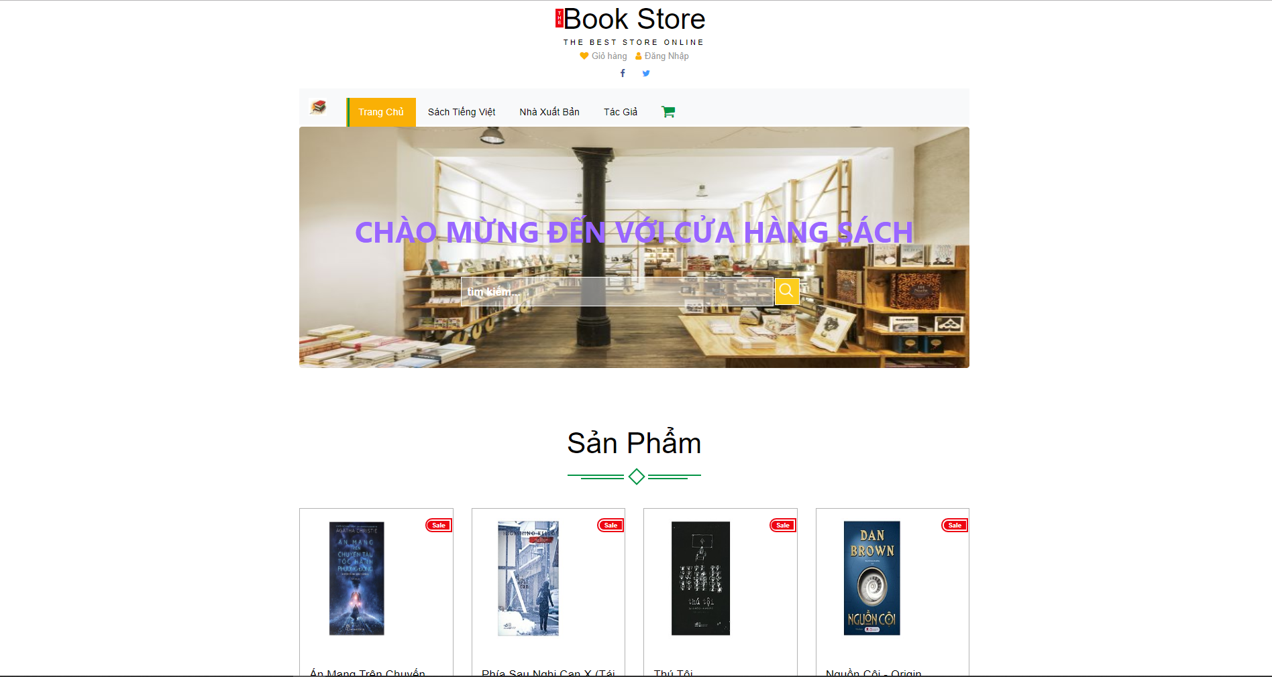

Hình 1. Giao diện website bán sách

Front end: sử dụng framework Angular . Các giao diện tương tác với người dùng như trang chủ, thêm sản phẩm, chi tiết sản phẩm, thống kê, thanh toán sản phẩm, xóa sản phẩm, thêm sản phẩm, trang admin, giỏ hàng.

Back end: runtime environment Nodejs và framework ExpressJS .

**DANH MỤC CÁC HÌNH**

Hình 1.1: Mô tả Virtual DOM trong ReactJs

Hình 2.1: Cấu trúc ExpressJs.

Hình 3.1: Website nguyenkim.com

Hình 3.2: Website thế giới di động

Hình 3.3: Website Lazada

Hình 3.4: Website Tiki

Hình 3.5: Lược đồ Use Case

Hình 4.1: Class Diagram

Hình 4.2: Admin bảo trì website

Hình 4.3: Admin thêm khách hàng

Hình 4.4: Admin cập nhật khách hàng

Hình 4.5: Admin xóa khách hàng

Hình 4.6: Admin thêm nhân viên

Hình 4.7: Admin cập nhật nhân viên

Hình 4.8: Admin xóa nhân viên

Hình 4.9: Admin tìm sản phẩm

Hình 4.10: Admin thêm sản phẩm

Hình 4.11: Admin cập nhật sản phẩm

Hình 4.12: Admin xóa sản phẩm

Hình 4.13: Nhân viên thêm khách hàng

Hình 4.14: Nhân viên cập nhật khách hàng

Hình 4.15: Nhân viên xóa khách hàng

Hình 4.16: Nhân viên tìm sản phẩm

Hình 4.17: Nhân viên thêm sản phẩm

Hình 4.18: Nhân viên cập nhật sản phẩm

Hình 4.19: Nhân viên xóa sản phẩm

Hình 4.20: Khách hàng đăng ký thành viên

Hình 4.21: Khách hàng tìm sản phẩm

Hình 4.22: Khách hàng mua sản phẩm

Hình 4.23: Khách hàng thanh toán

Hình 4.24: Khách hàng đổi trả sản phẩm

Hình 4.25: Erd Diagram

Hình 4.26: Database Diagram

Hình 4.27: Giao diện trang đăng nhập

Hình 4.28: Giao diện trang quản lý

Hình 4.29: Giao diện quản lý nhân viên

Hình 4.30: Giao diện thêm nhân viên.

Hình 4.31: Giao diện sửa nhân viên.

Hình 4.32: Giao diện quản lí khách hàng.

Hình 4.33: Giao diện tạo tài khảo khách hàng.

Hình 4.34: Giao diện quản lí danh mục.

Hình 4.35: Giao diện quản lý nhà cung cấp.

**DANH MỤC CÁC BẢNG**

Bảng 3.1: Mô tả quản lí khách hàng

Bảng 3.2: Mô tả quản lí nhân viên

Bảng 3.3: Mô tả Quản lí sản phẩm

Bảng 3.4: Mô tả Thêm khách hàng

Bảng 3.5: Mô tả Thêm nhân viên

Bảng 3.6: Mô tả thêm sản phẩm

Bảng 3.7 : Mô tả đăng kí thành viên

Bảng 3.8: Mô tả Mua sản phẩm

Bảng 3.9: Mô tả Đổi trả sản phẩm

Bảng 3.10: Mô tả Cập nhật Khách hàng

Bảng 3.11: Mô tả cập nhật thông tin nhân viên

Bảng 3.12: Mô tả Cập nhật sản phẩm

Bảng 3.13: Mô tả Chăm sóc khách hàng

Bảng 3.14: Mô tả Thanh toán online

Bảng 4.1: Chức năng phía FrontEnd

Bảng 4.2: Chức năng phía BackEnd

**CHƯƠNG 1: CƠ SỞ LÝ THUYẾT**

**1.1. Giới thiệu về Mean Stack**

* AngularJS là một framework khá mạnh mẽ để tạo ra một trang Web SPA(Single Page Application). Tuy nhiên, AngularJS chỉ là một ngôn ngữ làm việc ở phía client, để tạo ra một ứng dụng hoàn chỉnh như một trang web động thật sự thì cần phải có sự kết hợp giữa các ngôn ngữ phía server và ngôn ngữ thao tác cơ sở dữ liệu . Vì thế, Mean Stack ra đời.
* Mean Stack là môt stack phổ biến những năm gần đây .Nó bao gồm: MongoDB , Express, AngularJS, NodeJS. (Một dị bản khác là MERN, thay Angular và React). MEAN Stack là giải pháp hoàn hảo để xây dựng một mô hình SPA hoàn chỉnh nhất.

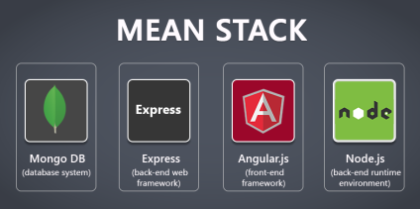

Hình 2. Các thành phần của Mean Stack [1]

* Mean Stack thật sự cũng không hoàn toàn là một stack đúng chuẩn vì nó không bao gồm hệ điều hành. NodeJS là ngôn ngữ server-side và nó có thể hoạt động như web server luôn.

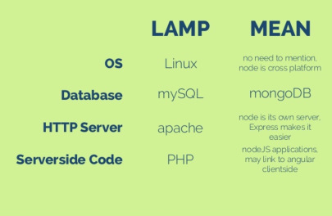

Hình 3. LAMP Stack và Mean Stack [2]

* Tất cả các thành phần của LAMP và MEAN đều là Open Source . Và toàn bộ các thành phần của MEAN đều viết bằng ngôn ngữ [JavaScript](https://toidicodedao.com/tag/javascript-sida/), có thể xây dựng hệ thống ở cả front và back end bằng một ngôn ngữ duy nhất, giúp tiết kiệm được thời gian và công sức của developer .

**1.2. Giới thiệu về MongoDB**

**1.2.1.** **MongoDB là gì?**

* Là một trong những NOSQL phổ biến nhất được viết bằng C++ . Tính đến tháng 2/2015 , MongoDB được xếp thứ 4 trong số các hệ thống cơ sở dữ liệu phổ biến nhất.



Hình 4. NOSQL MONGODB [3]

* MongoDB là một document database – database hướng tài liệu, các dữ liệu được lưu trữ trong document kiểu JSON thay vì dạng bảng như CSDL quan hệ nên truy vấn sẽ rất nhanh.
* So với RDBMS thì trong MongoDB , **collection** ứng với **table**, còn **document** sẽ ứng với **row** , MongoDB sẽ dùng các document thay cho row trong RDBMS.
* Các collection trong MongoDB được cấu trúc rất linh hoạt, cho phép các dữ liệu lưu trữ không cần tuân theo một cấu trúc nhất định.
* MongoDB được sử dụng tốt nhất với nhu cầu cần truy vấn động, cần tốc độ nhanh cho một cơ sở dữ liệu lớn vì MongoDB ngoài tốc độ đọc nhanh ra thì tốc độ ghi của nó rất nhanh.
* Ưu điểm của MongoDB :
  + MongoDB là phần mềm mã nguồn mở miễn phí, có cộng đồng phát triển rất lớn.
  + MongoDB là document database, dữ liệu lưu dưới dạng JSON, không bị bó buộc về số lượng field, kiểu dữ liệu… bạn có thể insert thoải mái dữ liệu mà mình muốn.
  + Dữ liệu trong MongoDB không có sự ràng buộc lẫn nhaunhư trong RDBMS nên khi insert, delete hay update nó không cần phải mất thời gian kiểm tra xem có thỏa mãn các ràng buộc dữ liệu.
  + Khả năng mở rộng (Horizontal Scalability): Trong MongoDB có một khái niệm cluster là cụm các node chứa dữ liệu giao tiếp với nhau, khi muốn mở rộng hệ thống ta chỉ cần thêm một node với vào cluster.

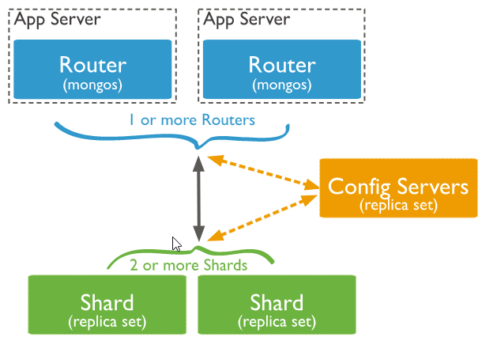

Hình 5. Horizontal Scalability [4]

* + Trường dữ liệu “_id” luôn được tự động đánh index (chỉ mục) để tốc độ truy vấn thông tin đạt hiệu suất cao nhất.
  + Hiệu năng cao: Tốc độ truy vấn (find, update, insert, delete) của MongoDB nhanh hơn hẳn so với các RDBMS.
* Nhược điểm của MongoDB :
  + - MongoDB không có các tính chất ràng buộc như trong RDBMS nên dễ bị làm sai dữ liệu.
    - Tốn bộ nhớ do dữ liệu lưu dưới dạng key-value, các collection chỉ khác về value do đó key sẽ bị lặp lại. Không hỗ trợ join nên dễ bị dữ thừa dữ liệu.
    - Bị giới hạn kích thước bản ghi: mỗi document không được có kích thước lớn hơn 16Mb .
    - Khi insert/update/remove bản ghi, MongoDB sẽ chưa cập nhật ngay xuống ổ cứng, mà sau 60 giây MongoDB mới thực hiện ghi toàn bộ dữ liệu thay đổi từ RAM xuống ổ cứng.

**1.2.2.** **Tại sao nên sử dụng MongoDB**

* Các hệ thống realtime (thời gian thực) yêu cầu phản hồi nhanh, Các hệ thống bigdata với yêu cầu truy vấn nhanh hay các hệ thống có lượng request lớn thì MongoDB sẽ là sự lựa chọn ưu tiên hơn CSDL quan hệ.
* Website bạn có nhiều dữ liệu quá .Giả sử web bạn có đến 10 triệu records thì đó là cơn ác mộng với MYSQL. Bởi vì MongoDB có khả năng tìm kiến thông tin liên quan cũng khá nhanh nên trường hợp này nên dùng nó.
* Máy chủ không có hệ quản trị CSDL .Trường hợp này thường bạn sẽ sử dụng SQLITE hoặc là MongoDB.

**1.3. Giới thiệu về AngularJS :**

### 1.3.1 AngularJS là gì?

Đây là một mã nguồn mở, 1 framework cho các ứng dụng web. Được phát triển từ năm 2009, hiện tại được duy trì bởi google và đã ra mắt phiên bản 2.0 .



**CHƯƠNG 2: TÌM HIỂU EXPRESSJS VÀ MONGODB**

**2.1. Giới thiệu về NodeJS**

**2.1.1. Nodejs là gì?**

* Node.js là một JavaScript runtime được build dựa trên Chrome’s V8 JavaScript engine. Node.js sử dụng mô hình event-driven, non-blocking I/O khiến nó trở nên nhẹ và hiệu quả.
* V8 engine là một JavaScript engine mã nguồn mở chạy trên các trình duyệt Chrome, Opera và Vivaldi.
* Nodejs được xây dựng và phát triển từ năm 2009, bảo trợ bởi công ty Joyent, trụ sở tại California, Hoa Kỳ.
* Phần Core bên dưới của Nodejs được viết hầu hết bằng C++ nên cho tốc độ xử lý và hiệu năng khá cao.
* Nodejs tạo ra được các ứng dụng có tốc độ xử lý nhanh, realtime thời gian thực.
* Nodejs áp dụng cho các sản phẩm có lượng truy cập lớn, cần mở rộng nhanh, cần đổi mới công nghệ, hoặc tạo ra các dự án Startup nhanh nhất có thể.

**2.1.2. Những ứng dụng viết bằng Nodejs**

* Websocket server: Các máy chủ web socket như là Online Chat, Game Server…
* Fast File Upload Client: là các chương trình upload file tốc độ cao.
* Ad Server: Các máy chủ quảng cáo.
* Cloud Services: Các dịch vụ đám mây.
* RESTful API: đây là những ứng dụng mà được sử dụng cho các ứng dụng khác thông qua API.
* Any Real-time Data Application: bất kỳ một ứng dụng nào có yêu cầu về tốc độ thời gian thực. Micro Services: Ý tưởng của micro services là chia nhỏ một ứng dụng lớn thành các dịch vụ nhỏ và kết nối chúng lại với nhau. Nodejs có thể làm tốt điều này.

**2.1.3. Lý do chọn Nodejs**

* Các ứng dụng Nodejs được viết bằng javascript, ngôn ngữ này là một ngôn ngữ khá thông dụng. Theo tác giả của ngôn ngữ Javascript, Ryan Dahl: “Javascript có những đặc tính mà làm cho nó rất khác biệt so với các ngôn ngữ lập trình động còn lại, cụ thể là nó không có khái niệm về đa luồng, tất cả là đơn luồng và hướng sự kiện.”
* Nodejs chạy đa nền tảng phía Server, sử dụng kiến trúc hướng sự kiện Event-driven, cơ chế non-blocking I/O làm cho nó nhẹ và hiệu quả.
* Có thể chạy ứng dụng Nodejs ở bất kỳ đâu trên máy Mac – Window – Linux, hơn nữa cộng đồng Nodejs rất lớn và hoàn toàn miễn phí. Các bạn có thể thấy cộng đồng Nodejs lớn như thế nào tại đây, các package đều hoàn toàn free: https://www.npmjs.com/
* Các ứng dụng NodeJS đáp ứng tốt thời gian thực và chạy đa nền tảng, đa thiết bị.

**2.2. Giới thiệu về Framework ExpressJS**

**2.2.1. ExpressJS là gì?**

* Express js là một Framework nhỏ, nhưng linh hoạt được xây dựng trên nền tảng của Nodejs. Nó cung cấp các tính năng mạnh mẽ để phát triển web hoặc mobile
* Về các package hỗ trợ: Expressjs có vô số các package hỗ trợ nên không phải lo lắng khi làm việc với Framework này.
* Về performance: Express cung cấp thêm về các tính năng (feature) để dev lập trình tốt hơn. Chứ không làm giảm tốc độ của NodeJS.
* Và hơn hết, các Framework nổi tiếng của NodeJS hiện nay đều sử dụng ExpressJS như một core function, chẳng hạn: SailsJS, MEAN,....
* Các ưu điểm khi sử dụng express framework:
* Express hỗ trợ chúng ta phát triển ứng dụng theo mô hình MVC.
* Cho phép định nghĩa các middleware.
* Định nghĩa rõ ràng các request methods trong route.
* Hỗ trợ mạnh về REST API.

**2.2.2. Cấu trúc của ExpressJS**

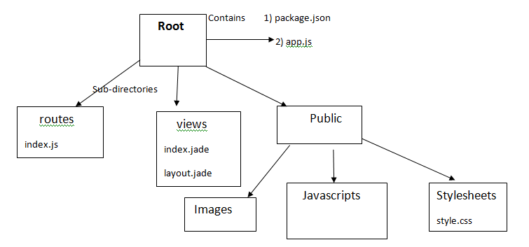Hình 2.1: Cấu trúc ExpressJs.

**Cấu trúc của ExpressJs:**

* Root
* app.js: chứa các thông tin về cấu hình, khai báo, các định nghĩa,... để ứng dụng của chúng ta chạy được.
* package.json: chứa các package cho ứng dụng chạy.
* Folder routes: chứa các route có trong ứng dụng.
* Folder view: chứa view/template cho ứng dụng.
* Folder public: chứa các file css, js, images,...cho ứng dụng.

**2.2.3. Router trong Express**

* Router trong express framwork là một bộ định tuyến giúp cho chúng ta định danh ra các url và hành động kèm theo nó.
* VD: Ta định danh url có param lien-he.html thì thực hiện hành động trả về view liên hệ,..
* Cú pháp của router: **app.method(path, handle);**
* **Trong đó:**
* **app**: là biến mà khi khởi tạo express framework.
* **Method**: là một trong các dạng http method sau: get,post,put,delete,head,path
* **path**: là thành phần phía sau domain mà chúng ta muốn xác định.
* **Handle**: là hành động sẽ thực thi khi danh path được gọi. handle ở đây là callback function với req là biến chứa tất cả các thông số request mà người dùng gửi lên và res là biến chứa tất cả các thông số mà server trả về cho client.

**2.2.4. Middleware trong ExpressJS**

* ExpressJS khi hoạt động, về cơ bản sẽ là một loạt các hàm Middleware được thực hiện liên tiếp nhau. Sau khi đã thiết lập, các request từ phía người dùng khi gửi lên ExpressJS sẽ thực hiện lần lượt qua các hàm Middleware cho đến khi trả về response cho người dùng. Các hàm này sẽ được quyền truy cập đến các đối tượng đại diện cho Request – req, Response – res, hàm Middleware tiếp theo – next, và đối tượng lỗi – err nếu cần thiết.
* Một hàm Middleware sau khi hoạt động xong, nếu chưa phải là cuối cùng trong chuỗi các hàm cần thực hiện, sẽ cần gọi lệnh next() để chuyển sang hàm tiếp theo, bằng không xử lý sẽ bị treo tại hàm đó.
* Các chức năng mà middleware có thể thực hiện trong ExpressJS sẽ bao gồm :
* Thực hiện bất cứ đoạn code nào
* Thay đổi các đối tượng request và response
* Kết thúc một quá trình request-response
* Gọi hàm middleware tiếp theo trong stack
* Trong Express, có 5 kiểu middleware có thể sử dụng :
* Application-level middleware (middleware cấp ứng dụng)
* Router-level middleware (middlware cấp điều hướng – router)
* Error-handling middleware (middleware xử lý lỗi)
* Built-in middleware (middleware sẵn có)
* Third-party middleware (middleware của bên thứ ba)

**2.3. Giới thiệu về MongoDB**

**2.3.1. Giới thiệu về cơ sở dữ liệu NoSQL**

* NoSQL là một dạng cơ sở dữ liệu mã nguồn mở không sử dụng các câu lệnh T-SQL để truy vấn thông tin.
* NoSQL viết tắt bởi: None-Relational SQL, hay có nơi thường gọi là Not-Only SQL.
* Với NoSQL, có thể mở rộng dữ liệu một cách thoải mái mà không phải lo lắng về khóa ngoại hay là khóa chính, hoặc các công việc như là kiểm tra ràng buộc như hệ quản trị cơ sở dữ liệu truyền thống.
* **Ưu điểm**: NoSQL giải quyết được các vấn đề dữ liệu lớn (big data) về các hệ thống thông tin hoặc là phân tán dữ liệu.
* **Nhược điểm**: cũng từ ưu điểm trên, do không hạn chế việc mở rộng dữ liệu nên nó tồn tại một số nhược điểm như là: sự phụ thuộc vào từng bản ghi, tính nhất quán hoặc là đặc tính toàn vẹn dữ liệu.

**2.3.2. Giới thiệu MongoDB**

* MongoDB là một mã nguồn mở và là một tập tài liệu dùng cơ chế NoSQL để truy vấn, nó được viết bởi ngôn ngữ C++. Chính vì được viết bởi C++ nên nó có khả năng tính toán với tốc độ cao.
* MongoDB thích hợp cho các ứng dụng tầm trung trở lên. Nếu tỉ lệ lượng dữ liệu ghi vào CSDL của ứng dụng lớn hơn lượng đọc thì đây càng là lựa chọn hợp lý.
* MongoDB là một CSDL có khả năng mở rộng, hiệu suất cao, mã nguồn mở và hướng văn bản.
* **Ưu điểm:**
* Schema linh hoạt: Do MongoDB sử dụng lưu trữ dữ liệu dưới dạng Document JSON nên mỗi một collection sẽ có các kích cỡ và các document khác nhau.
* Cấu trúc đối tượng rõ ràng: Tuy rằng cấu trúc của dữ liệu là linh hoạt nhưng đối tượng của nó được xác định rất rõ ràng. Sử dụng bộ nhớ nội tại, nên truy vấn sẽ rất nhanh.
* Không có các join: Điều này cũng góp phần tạo nên tốc độ truy vấn nhanh trên MongoDB.
* MongoDB rất dễ mở rộng và phù hợp cho các ứng dụng realtime thời gian thực.
* **Nhược điểm:**
* Điều đầu tiên phải kể đến ở đây là MongoDB không có các tính chất ràng buộc như trong RDBMS nên khi thao tác với mongoDB thì phải hết sức cẩn thận.
* MongoDB sử dụng sẽ hao tốn tài nguyên của hệ thống nhiều hơn RDBMS. Nhưng đến thời điểm hiện tại thì vấn đề này không còn là điều lo ngại nữa vì các máy tính mặt bằng chung cấu hình đều khá cao.
* **Một số trường hợp ứng dụng MongoDB:**
* Khi website của chúng ta có tính chất INSERT cao, bởi vì mặc định MongoDB có sẵn cơ chế ghi với tốc độ cao và an toàn.
* Khi website của chúng ta của ở dạng real-time nhiều, nghĩa là nhiều người cùng thao tác với ứng dụng trong thời gian thực. Ví dụ như ứng dụng chat hay stream trực tuyến chẳng hạn.
* Với website có nhiều dữ liệu, giả sử ứng dụng web của chúng ta có đến 10 triệu bản ghi thì khá khó khăn để query được với Mysql. Chọn MongoDB vì MongoDB có khả năng tìm kiếm thông tin liên quan cũng khá nhanh nên trường hợp này nên dùng nó.

**CHƯƠNG 3: KHẢO SÁT HIỆN TRẠNG VÀ XÁC ĐỊNH YÊU CẦU**

**3.1. Khảo sát hiện trạng**

Ngày nay với sự phát triển mạnh mẽ của công nghệ thông tin và những ứng dụng của nó trong đời sống. Trong nền kinh tế hiện nay, với xu thế toàn cầu hóa nền kinh tế thế giới, mọi mặt của đời sống xã hội ngày càng được nâng cao, đặc biệt là nhu cầu trao đổi hàng hóa của con người ngày càng tăng cả về số lượng và chất lượng. Hiện nay các công ty tin học hàng đầu thế giới không ngừng đầu tư và cải thiện các giải pháp cũng như các sản phẩm nhằm cho phép tiến hành thương mại hóa trên internet. Thông qua các sản phẩm và công nghệ này, chúng ta dễ dàng nhận ra tầm quan trọng và tính tất yếu của thương mại điện tử, với những thao tác đơn giản trên máy có nối mạng internet khách hàng sẽ tận tay mua những thứ mình cần mà không quá mất nhiều thời gian. Khách hàng chỉ cần click vào những gì họ cần, các nhà dịch vụ sẽ mang tới tận nhà. Để tiếp cận và góp phần đẩy mạnh sự phổ biến của thương mại điện tử ở Việt Nam, nhóm chúng em đã tìm hiểu và cài đặt “ Website bán hàng trực tuyến” với mặt hàng là các thiết bị điện tử: điện thoại, tivi, máy ảnh,... Về phía công ty đã có một bộ phân chuyên biệt bảo trì website khá lớn nhưng vẫn có một số rủi ro nhất định làm nguy hại tới trang web bán di động như:

* Rủi ro về hệ thống máy chủ server, tên miền.
* Các lỗi về bảo mật web bị kẻ xấu trục lợi .
* Lưu lượng người truy cập trong một thời điểm làm cho máy chủ bị tê liệt.
* Database thiếu đồng bộ dẫn đến tràn dữ liệu.
* Chi phí duy trì tên miền và hệ thống

Với các rủi ro đã liệt kê ở trên, bộ phận bảo trì website đã nhìn nhận được sự nguy hiểm và đã có một số biện pháp để phòng tránh và giảm thiểu sự nguy hại cho trang web như:

+ Tăng kinh phí cho việc bảo trì.

+ Đăng kí các tên miền có độ bảo mật cao.

+ Nhập server có tốc độ xử lí cao từ nước ngoài.

+ Luôn tìm kiếm nguồn nhân lực chất lượng cao từ bên ngoài.

+ Tiến hành hợp tác với nhiều công ty uy tín trong lĩnh vực thương mại điện tử để học hỏi kinh nghiệm.

Tiêu chí hoạt động của của hàng là làm sao mặt hàng đến tay người tiêu dùng giá rẻ nhất thị trường nhưng chất lượng phải được đảm bảo. Việc giữ uy tín với khách hàng là phương châm hoạt động, phát triển thương hiệu của cửa hàng.

Về các quy định của nhà nước về kinh doanh online, công ty đảm bảo tuân thủ nghiêm ngặt quy trình phát triển website, đăng kí các chứng chỉ cần thiết và đóng thuế thu nhập.

Tiếp theo, nhóm chúng em sẽ tiến hành khảo sát ba website bán hàng phổ biến nhất Việt Nam được nhiều người sử dụng nhất hiện nay.

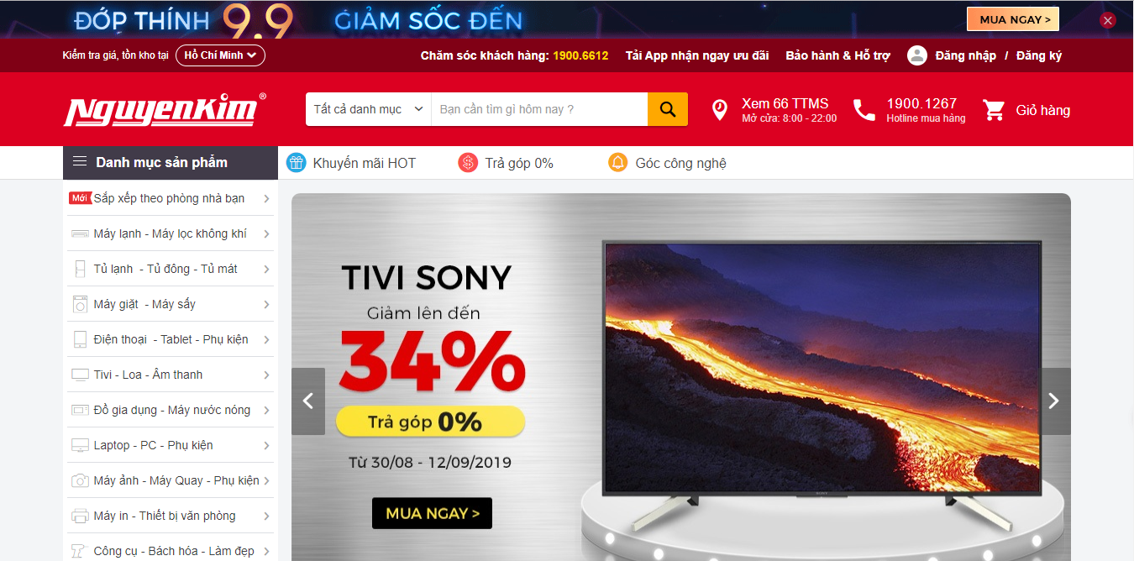

Hình 3.1: Website nguyenkim.com

Website nguyenkim gồm có trang chủ và nhiều danh mục con. Bên cạnh đó có slide về các khuyến mãi, banner quảng cáo về sự kiện, khung tìm kiếm sản phẩm, giỏ hàng, thanh toán, chức năng đăng nhập, đăng ký,..

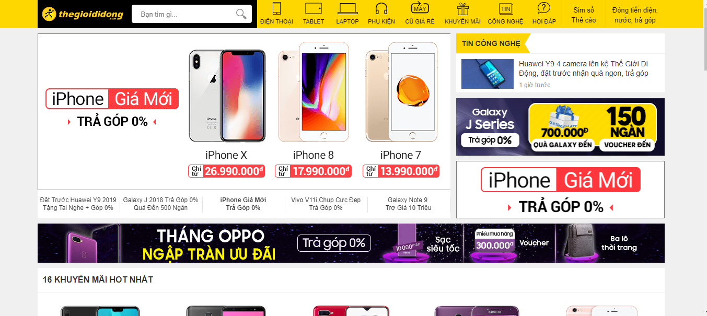

Hình 3.2: Website thế giới di động

Website thế giới di động gồm có trang chủ, các doanh mục bán hàng điện thoại, phụ kiện, khuyến mãi. Bên cạnh đó website còn có chức năng chăm sóc khách hàng và chatbot.

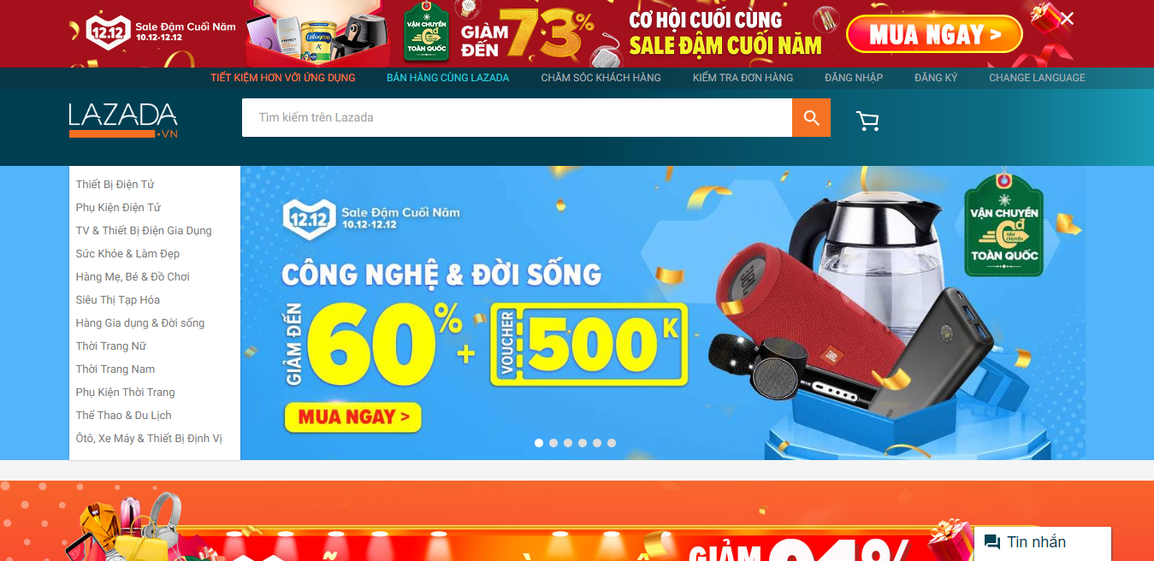

Hình 3.3: Website Lazada

Website Lazada là trang web bán các sản phẩm online với trang chủ, chatbot, trang thanh toán với giỏ hàng tiện lợi, bên cạnh đó còn có catalog cho người dùng dễ dàng chọn lựa sản phẩm họ muốn tìm.

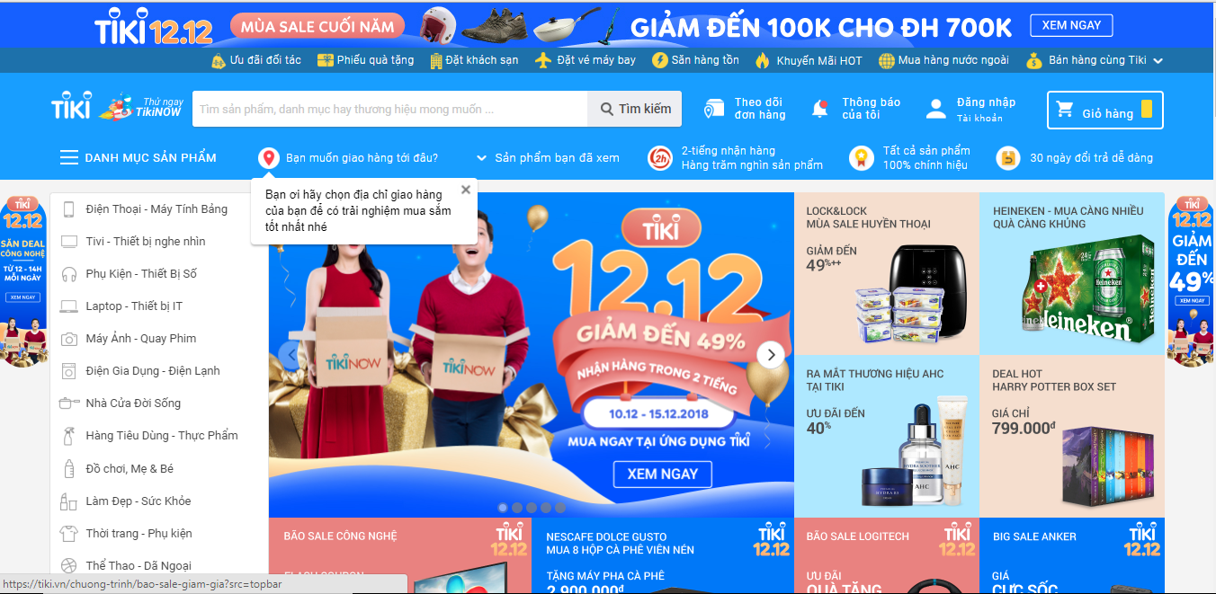

Hình 3.4: Website Tiki

Bên cạnh hai trang web Thế giới di động và Lazada, nhóm em cũng đã tiến hàng khảo sát website Tiki – một trang web chuyên bán các mặt hàng về sách lớn nhất hiện nay. Trên Tiki cũng đã có những chức năng cơ bản của một website bán hàng như giỏ hàng, tìm kiếm, catalog.

Phân tích yêu cầu người dùng: Về phía người dùng họ muốn có trang web ổn định, không giật lag, không nghẽn trong giờ cao điểm, dễ sử dụng, thân thiện với người dùng, ít quảng cáo chằng chịt, cho phép đăng kí thành viên và bảo mật quyền riêng tư, thanh toán online được đảm bảo và không xảy ra sự cố về thông tin, hình ảnh và giới thiệu về sản phẩm phải đúng với sản phẩm công ty sẽ bán ra, bày bán nhiều mặt hàng của nhiều công ty khác nhau. Về phía công ty: Đảm bảo hệ thống hoạt động ổn định, cập nhật thông tin sản phẩm hàng ngày, hàng giờ, quản lí chặt chẽ đơn đặt hàng, không để lộ thông tin khách hàng, cập nhật các thông báo quan trọng về khuyến mãi, giảm giá.

Để xây dựng cửa hàng bán thiết bị điện tử cần giải quyết nhiều vấn đề:

*Chọn vị trí mở cửa hàng*: Vị trí mở cửa hàng là một trong những yếu tố quan trọng quyết định thành công hay thất bại của người chủ cửa hàng. Do vậy cần chọn địa điểm thuận lợi cho việc thu hồi vốn đầu tư và sinh lợi nhuận. Địa điểm chọn là nơi có nhiều người qua lại, tập trung nhiều khách hàng mục tiêu…

*Bố trí cửa hàng*: Chọn vị trí đã quan trọng nhưng bố trí của hàng sao cho bắt mắt, thu hút sự chú ý của khách hàng cũng là việc quan trọng không kém. Cần xây dựng cửa hàng sao cho phù hợp với quy mô của cửa hàng, trang trí làm sao thể hiện được đặc điểm đặc biệt, thương hiệu của cửa hàng.

*Sắp xếp mặt hàng*: Dựa vào không gian của của hàng, sắp xếp các mặt hàng một cách tối ưu nhất nhưng vẫn đảm bảo việc dễ quan sát, thêm vào hay lấy ra.

*Các đầu tư về vốn*: Giải bài toán về việc chi tiêu cho các hoạt động ban đầu như thuê (mua) địa điểm bán hàng, các vật dụng về trang trí của hàng, thuê nhân viên bán hàng, mua mới sản phẩm… cũng là công việc đòi hỏi người chủ của hàng cân nhắc, chi tiêu cho hợp lý.

*Đầu tư về thời gian và công sức*: Ngoài việc đầu tư về vốn thì người chủ cửa hàng cần đầu tư thời gian để xây dựng, vận hành cửa hàng, cập nhập thông tin cho các dòng sản phẩm mới…

*Khoảng cách địa lý*: Của hàng có ưu điển là cung cấp cho khách hàng cái nhìn khách quan về sản phẩm, dễ dàng nhận biết, cảm nhận, thậm chí là trải nghiệm sản phẩm. Tuy nhiên, đối với khách hàng ở xa thì khó tiếp cận. nếu có thể thì khách hàng mất nhiều thời gian, chi phí đi lại đến của hàng giao dịch.

*Dịch vụ*: Khách hàng đôi khi muốn đóng góp ý kiến nhưng không muốn ra mặt trực tiếp để trao đổi sẽ gặp khó khăn vì ở của hàng không có hòm thư góp ý.

*Quản lý, thống kê*: Đối tượng quản lý của cửa hàng là thông tin về người dùng, nhà cung cấp, nhân viên, sản phẩm, đơn đặt hàng…chủ yếu trên giấy tờ, bất tiện cho việc sửa đổi, bổ xung, thậm trí có thể bị sai lệch thông tin.

Những vấn đề trên là nguyên nhân cản trở đến hoạt động kinh doanh của cửa hàng.

Kết luận: Hầu hết các trang website bán hàng hiện nay đều có các chức năng giống nhau, tùy vào mặt hàng họ trưng bày sẽ có các cách kinh doanh khác nhau, việc tích hợp thêm chatbot vào website bán hàng là một công việc khó không phải website nào cũng có thể thực hiện được, bên cạnh đó, một giao diện dễ sử dụng và dễ thao tác sẽ thu hút được khách hàng nhiều hơn, điều đó quyết định một công ty bán hàng qua mạng thành công hoặc thất bại.

**3.2. Xác định yêu cầu**

**3.2.1. Lược đồ Use case**

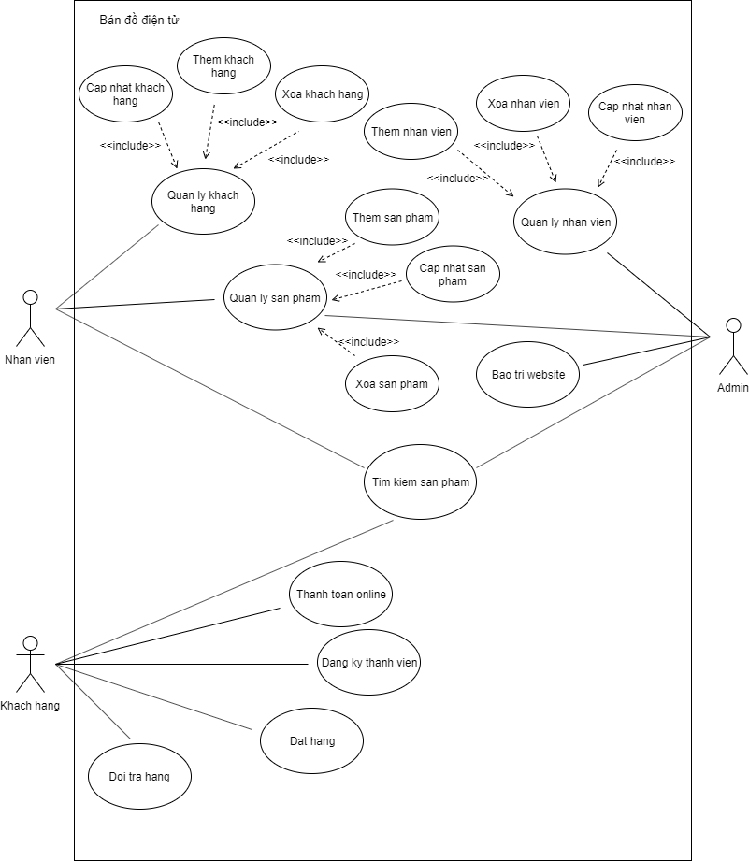

Hình 3.5: Lược đồ Use Case

**3.2.2. Mô tả chức năng, kịch bản**

|  |  |
| --- | --- |
| **Name** | **Quản lí khách hàng** |
| **Brief description** | Nhân viên truy cập trang quản lí khách hàng |
| **Actor(s)** | Nhân viên. |
| **Pre-conditions** | Không có |
| **Post-conditions** | Nhân viên tiến hành xem xét thông tin khách hàng. Nếu không có xự sai xót trong nhập liệu, nhân viên thoát ra màn hình chính.  Nếu có sai xót, Nhân viên tiến hành sửa đổi trên form quản lí khách hàng. |
| **Flow of events** |  |
| **Basic flow** | Use case bắt đầu khi nhân viên bấm vào nút quản lí khách hàng.   1. Hệ thống hiển thị trang quản lí khách hàng cho nhân viên. 2. Nhân viên xem xét thông tin của khách hàng. 3. Nhân viên sau khi xem thoát ra màn hình chính. |
| **Alternative flow** | Nếu nhân viên xem xét thấy thông tin khách hàng bị sai lệch hoặc không hợp lí, những công việc sau sẽ được thực hiện.   1. Tiến hành sửa đổi trực tiếp trên form quản lí khách hàng. 2. Nhân viên xem xét lại thông tin và tiến hành lưu. 3. Thoát ra màn hình chính. |
| **Extension point** | Không có |

Bảng 3.1: Mô tả quản lí khách hàng

|  |  |
| --- | --- |
| **Name** | **Quản lí nhân viên** |
| **Brief description** | Admin truy cập trang quản lí nhân viên. |
| **Actor(s)** | Admin. |
| **Pre-conditions** | Không có |
| **Post-conditions** | Admin tiến hành xem xét thông tin nhân viên. Nếu không có sự sai xót trong nhập liệu, thoát ra màn hình chính.  Nếu có sai xót, Admin tiến hành sửa đổi trên form quản lí khách hàng. |
| **Flow of events** |  |
| **Basic flow** | Use case bắt đầu khi Admin bấm vào nút quản lí nhân viên.   1. Hệ thống hiển thị trang quản lí nhân viên cho Admin. 2. Admin xem xét thông tin của nhân viên. 3. Admin sau khi xem thoát ra màn hình chính. |
| **Alternative flow** | Nếu admin xem xét thấy thông tin nhân viên bị sai lệch hoặc không hợp lí, những công việc sau được thực hiện.   1. Admin tiến hành sửa đổi trực tiếp trên form quản lí nhân viên. 2. Admin xem xét lại thông tin và tiến hành lưu. 3. Thoát ra màn hình chính. |
| **Extension point** | Không có |

Bảng 3.2: Mô tả quản lí nhân viên

|  |  |
| --- | --- |
| **Name** | **Quản lí sản phẩm** |
| **Brief description** | Nhân viên truy cập trang quản lí sản phẩm. |
| **Actor(s)** | Nhân viên. |
| **Pre-conditions** | Không có |
| **Post-conditions** | Nhân viên tiến hành xem xét thông tin sản phẩm. Nếu không có sự sai xót trong nhập liệu, nhân viên thoát ra màn hình chính.  Nếu có sai xót, nhân viên tiến hành sửa đổi trên form quản lí sản phẩm. |
| **Flow of events** |  |
| **Basic flow** | Use case bắt đầu khi nhân viên bấm vào nút quản lí sản phẩm.   1. Hệ thống hiển thị trang quản lí sản phẩm cho nhân viên. 2. Nhân viên xem xét thông tin của sản phẩm. 3. Nhân viên sau khi xem thoát ra màn hình chính. |
| **Alternative flow** | Nếu nhân viên xem xét thấy thông tin sản phẩm bị sai lệch hoặc không hợp lí. Những công việc sau được thực hiện:   1. Nhân viên tiến hành sửa đổi trực tiếp trên form. 2. Nhân viên xem xét lại thông tin và tiến hành lưu. 3. Thoát ra màn hình chính. |
| **Extension point** | Không có |

Bảng 3.3: Mô tả Quản lí sản phẩm

|  |  |
| --- | --- |
| **Name** | **Thêm khách hàng** |
| **Brief description** | Nhân viên truy cập form Thêm khách hàng. |
| **Actor(s)** | Nhân viên. |
| **Pre-conditions** | Không có |
| **Post-conditions** | Nhân viên sau khi nhận thấy có khách hàng mới tới mua hàng lần đầu tiên tại website. Nhân viên tiến hành lấy thông tin khách hàng và thêm vào database |
| **Flow of events** |  |
| **Basic flow** | Use case bắt đầu khi nhân viên bấm vào form Thêm khách hàng.   1. Hệ thống hiển thị trang thêm khách hàng cho nhân viên tiến hành nhập thông tin. 2. Hệ thống xem xét thông tin vừa nhập vào. 3. Nhân viên tiến hành bấm lưu vào database. 4. Thoát ra màn hình chính. |
| **Alternative flow** | Nếu nhân viên nhập ngày tháng năm sinh không hợp lệ. Những công việc sau sẽ được thực hiện:   1. Hệ thống gửi form báo lỗi nhập thông tin bị sai lệch, yêu cầu nhân viên nhập lại. 2. Nhân viên xem xét lại thông tin và tiến hành nhập lại. 3. Nhân viên lưu lại thông tin. 4. Bước 2,3,4 tại basic flow được gọi. |
| **Extension point** | Không có |

Bảng 3.4: Mô tả Thêm khách hàng

|  |  |
| --- | --- |
| **Name** | **Thêm nhân viên** |
| **Brief description** | Admin truy cập form Thêm nhân viên. |
| **Actor(s)** | Admin. |
| **Pre-conditions** | Không có |
| **Post-conditions** | Admin sau khi tiếp nhận hồ sơ của các nhân viên mới và đã được phỏng vấn. Admin tiến hành nhập thông tin nhân viên được chọn vào làm việc tại công ty vào database. |
| **Flow of events** |  |
| **Basic flow** | Use case bắt đầu khi Admin bấm vào form Thêm nhân viên.   1. Hệ thống hiển thị trang thêm nhân viên cho Admin tiến hành nhập thông tin. 2. Hệ thống xem xét thông tin vừa nhập vào. 3. Admin tiến hành bấm lưu vào database. 4. Thoát ra màn hình chính. |
| **Alternative flow** | Nếu Admin nhập ngày tháng năm sinh không hợp lệ. Những công việc sau sẽ được thực hiện:   1. Hệ thống gửi form báo lỗi nhập thông tin bị sai lệch, yêu cầu Admin nhập lại. 2. Admin xem xét lại thông tin và tiến hành nhập lại. 3. Admin lưu lại thông tin. 4. Bước 2,3,4 tại basic flow được gọi. |
| **Extension point** | Không có |

Bảng 3.5: Mô tả Thêm nhân viên

|  |  |
| --- | --- |
| **Name** | **Thêm sản phẩm** |
| **Brief description** | Nhân viên truy cập form Thêm sản phẩm. |
| **Actor(s)** | Nhân viên. |
| **Pre-conditions** | Không có |
| **Post-conditions** | Nhân viên sau khi nhận thông báo cần cập nhật sản phẩm mới lên trên web để tiến hành mở bán và quảng cáo. Nhân viên tiến hành nhập thông tin sản phẩm được chọn vào database |
| **Flow of events** |  |
| **Basic flow** | Use case bắt đầu khi nhân viên bấm vào form Thêm sản phẩm.   1. Hệ thống hiển thị trang thêm sản phẩm cho nhân viên tiến hành nhập thông tin. 2. Hệ thống xem xét thông tin vừa nhập vào. 3. Nhân viên tiến hành bấm lưu vào database. 4. Thoát ra màn hình chính. |
| **Alternative flow** | Nếu nhân viên nhập thông tin sản phẩm không hợp lệ, ví dụ như bị trùng với mã sản phẩm cũ, số lượng vượt mức quy định trong database,…. Những công việc sau sẽ được thực hiện:   1. Hệ thống gửi form báo lỗi nhập thông tin bị sai lệch, yêu cầu nhân viên nhập lại. 2. Nhân viên xem xét lại thông tin và tiến hành nhập lại. 3. Nhân viên lưu lại thông tin. 4. Bước 2,3,4 tại basic flow được gọi. |
| **Extension point** | Không có |

Bảng 3.6: Mô tả thêm sản phẩm

|  |  |
| --- | --- |
| **Name** | **Lập thẻ thành viên** |
| **Brief description** | Khách hàng đăng ký thành viên. |
| **Actor(s)** | Khách hàng. |
| **Pre-conditions** | Không có |
| **Post-conditions** | Nếu đăng ký thành công, người dùng sẽ được gửi 1 đường   link kích hoạt tài khoản tới email. Khi click vào sẽ được đưa về trang đăng nhập.  Nếu thất bại, người dùng không được trở thành thành viên . |
| **Flow of events** |  |
| **Basic flow** | Use case bắt đầu khi người dùng click vào nút đăng ký.   1. Hệ thống hiển thị trang đăng ký thành viên cho người dùng nhập    thông tin.   1. Hệ thống kiểm tra thông tin người dùng nhập 2. Hệ thống xác thực gửi link kích hoạt tài khoản đến email    người dùng.   1. Hệ thống hiển thị trang chờ phản hồi, cho phép người dùng có thể thay đổi email kích hoạt. 2. Khi click vào link sẽ được đưa đến trang đăng nhập của hệ thống. |
| **Alternative flow** | Nếu người dùng nhập trùng username, email và sử dụng mật khẩu   quá yếu.   Những công việc sau được thực hiện:   1. Hệ thống mô tả lý do không tạo được tài khoản. 2. Hệ thống lưu ý người dùng nhập lại. 3. Nếu người dùng nhập thông tin hợp lệ, bước 3 ở Basic flow được thực hiện. |
| **Extension point** | Không có |

Bảng 3.7 : Mô tả đăng kí thành viên

|  |  |
| --- | --- |
| **Name** | **Mua hàng** |
| **Description** | Khách hàng mua sản phẩm. |
| **Actor(s)** | Khách hàng. |
| **Pre-conditions** | Không có |
| **Post-conditions** | Khi chọn mua sản phẩm bỏ hết vào giỏ hàng, khách hàng được chuyển tới trang thanh toán. |
| **Flow of event** |  |
| **Basic flow** | Use case bắt đầu khi người dùng click vào thanh toán.   1. Hệ thống hiển thị trang thanh toán cho người dùng nhập thông tin. 2. Hệ thống kiểm tra thông tin khách hàng nhập 3. Hệ thống gửi một mã zipcode đến số điện thoại người dùng vừa nhập. 4. Người dùng nhập mã zipcode vào trang thanh toán. 5. Thanh toán hợp lệ, người dùng bị trừ số tiền tương ứng với giá trị giỏ hàng. |
| **Alternative flow** | Nếu người dùng nhập thông tin cá nhân cũng như mã thẻ ngân hàng bị sai. Những công việc sau được thực hiện:   1. Hệ thống mô tả lý do không mua được hàng. 2. Hệ thống lưu ý người dùng nhập lại. 3. Nếu người dùng nhập thông tin hợp lệ, bước 3 ở Basic flow được thực hiện. |
| **Extension point** | Không có |

Bảng 3.8: Mô tả Mua sản phẩm

|  |  |
| --- | --- |
| **Name** | **Đổi trả hàng** |
| **Brief description** | Khách hàng tiến hàng đổi trả hàng. |
| **Actor(s)** | Khách hàng. |
| **Pre-conditions** | Không có |
| **Post-conditions** | Nếu đổi trả hàng thành công qua website, khách hàng sẽ tới địa chỉ của cửa hàng tiến hàng đổi trả.  Nếu thất bại, khách hàng không được đổi trả hàng . |
| **Flow of events** |  |
| **Basic flow** | Use case bắt đầu khi người dùng click vào đổi trả hàng.   1. Hệ thống hiển thị trang đổi trả hàng cho người dùng nhập thông tin. 2. Hệ thống kiểm tra thông tin người dùng nhập 3. Tổng đài chăm sóc khách hàng của hệ thống sẽ gọi tới số điện thoại để hỏi khách hàng cụ thể về lí do đổi trả. 4. Sau khi xác nhận, đơn vị chăm sóc khách hàng sẽ tiến hành đặt lịch cho khách hàng. |
| **Alternative flow** | Nếu người dùng nhập sai mã sản phẩm và ngày mua. Những công việc sau được thực hiện:   1. Hệ thống mô tả lí do không thể tiến hành đổi trả. 2. Hệ thống lưu ý người dùng nhập lại. 3. Nếu người dùng nhập thông tin hợp lệ, bước 3 ở Basic flow được thực hiện. |
| **Extension point** | Không có |

Bảng 3.9: Mô tả Đổi trả sản phẩm

|  |  |
| --- | --- |
| **Name** | **Cập nhật thông tin khách hàng** |
| **Brief description** | Nhân viên cập nhật thông tin khách hàng |
| **Actor(s)** | Nhân viên |
| **Pre-conditions** | Không có |
| **Post-conditions** | Nhân viên tiến hành cập nhật thông tin các khách hàng của cửa hàng đó,nếu thông tin không đúng như trên dữ liệu hệ thống thì cập nhật lại. |
| **Flow of events** |  |
| **Basic flow** | Use case bắt đầu khi nhân viên nhấn vào nút cập nhật khách hàng.   1. Hệ thống hiển thị toàn bộ thông tin của khách hàng 2. Nhân viên xem thật kĩ xem thông tin khách hàng có sai hay không. |
| **Alternative flow** | Nếu thông tin không đúng như trên dữ liệu hệ thống:   1. Nhân viên bấm vào nút edit bên cạnh Usecase cập nhật khách hàng 2. Nhân viên nhập thông tin lại. 3. Nhân viên gửi thông tin về hệ thống.   (Nếu nhân viên thấy thông tin sai lệch nhưng vì lí do nào đó không muốn Report, bước 2 ở basic flow được tiến hành.) |
| **Extension point** | Không có |

Bảng 3.10: Mô tả Cập nhật Khách hàng

|  |  |  |
| --- | --- | --- |
| **Name** | **Cập nhật thông tin nhân viên** | |
| **Brief description** | Chủ cửa hàng cập nhật thông tin nhân viên | |
| **Actor(s)** | Chủ cửa hàng | |
| **Pre-conditions** | Không có | |
| **Post-conditions** | Chủ cửa hàng tiến hành cập nhật thông tin nhân viên của cửa hàng đó,nếu thông tin không đúng như trên dữ liệu hệ thống thì cập nhật lại. | |
| **Flow of events** |  | |
| **Basic flow** | Use case bắt đầu khi chủ cửa hàng nhấn vào nút cập nhật nhân viên.   1. Hệ thống hiển thị toàn bộ thông tin của nhân viên.   2.Chủ cửa hàng xem thật kĩ xem thông tin nhân viên có sai hay không.  3.Nếu sửa thành công thì thông tin nhân viên được cập nhật lại |
| **Alternative flow** | Nếu thông tin không đúng như trên dữ liệu hệ thống:   1. Nhân viên bấm vào nút edit bên cạnh Usecase cập nhật khách hàng 2. Nhân viên nhập thông tin lại. 3. Nhân viên gửi thông tin về hệ thống.   (Nếu nhân viên thấy thông tin sai lệch nhưng vì lí do nào đó không muốn Report, bước 3 ở basic flow được tiến hành.) |
| **Extension point** | Không có |

Bảng 3.11: Mô tả cập nhật thông tin nhân viên

|  |  |
| --- | --- |
| **Name** | **Cập nhật thông tin sản phẩm** |
| **Brief description** | Nhân viên kết xuất kho cập nhật thông tin sản phẩm |
| **Actor(s)** | Nhân viên ở bộ phận kết xuất kho |
| **Pre-conditions** | Không có |
| **Post-conditions** | Nhân viên tiến hành cập nhật thông tin sản phẩm của cửa hàng,nếu thông tin sản phẩm không đúng như trên dữ liệu hệ thống thì cập nhật lại. |
| **Flow of events** |  |
| **Basic flow** | Use case bắt đầu khi chủ cửa hàng nhấn vào nút cập nhật nhân viên.   1. Hệ thống hiển thị toàn bộ thông tin của sản phẩm. 2. Nhân viên xem thật kĩ xem thông tin sản phẩm có sai hay không. 3. Nếu sửa thành công thì thông tin  được cập nhật lại |
| **Alternative flow** | Nếu thông tin không đúng như trên dữ liệu hệ thống:   1. Nhân viên bấm vào nút edit bên cạnh Usecase cập nhật sản phẩm 2. Nhân viên nhập thông tin lại. 3. Nhân viên gửi thông tin về hệ thống.   (Nếu nhân viên thấy thông tin sai lệch nhưng vì lí do nào đó không muốn Report, bước 3 ở basic flow được tiến hành.) |
| **Extension point** | Không có |

Bảng 3.12: Mô tả Cập nhật sản phẩm

|  |  |
| --- | --- |
| **Name** | **Chăm sóc khách hàng** |
| **Brief description** | Nhân viên giúp đỡ khách hàng |
| **Actor(s)** | Nhân viên |
| **Pre-conditions** | Không có |
| **Post-conditions** | Nhânviên tìm hiểu các khúc mắc của người dùng khi gặp phải trong quá trình mua hàng,nếu cần giúp đỡ gì thì nhân viên sẽ tận tình giú p đỡ |
| **Flow of events** |  |
| **Basic flow** | Use case bắt đầu khi người dùng click vào nút đăng ký.  1.Hệ thống hiển thị phần phản hồi ý kiến người dùng  2.Hệ thống kiểm tra thông tin người dùng nhập  3.Hệ thống xác thực thông tin mà người dùng phản hồi về hệ thống  4.Hệ thống hiển thị trang chờ phản hồi, cho phép người dùng có thể thay đổi thông tin  5.Khi click vào link sẽ được đưa đến trang của chủ cửa hàng |
| **Alternative flow** | Nếu người dùng không nhập gì hết  6.Nếu người dùng không nhập, bước 3 ở Basic flow được thực hiện. |
| **Extension point** | Không có |

Bảng 3.13: Mô tả Chăm sóc khách hàng

|  |  |
| --- | --- |
| **Name** | **Thanh toán online** |
| **Brief description** | Khách hàng tiến hành thanh toán |
| **Actor(s)** | Khách hàng |
| **Pre-conditions** | Không có |
| **Post-conditions** | Sau khi chọn được các sản phẩm cần mua cho vào giỏ hàng, khách hàng tiến hàng thanh toán online thông qua cổng Pay Pal |
| **Flow of events** |  |
| **Basic flow** | Use case bắt đầu khi Khách hàng click vào nút thanh toán.  1.Hệ thống hiển thị trang thanh toán  2.Khách hàng nhập các thông tin cá nhân, mã thẻ vào form thanh toán.   3.Hệ thống xác thực thông tin mà người dùng phản hồi về hệ thống  4.Hệ thống xác nhận khách hàng đã thanh toán. |
| **Alternative flow** | 1. Nếu khách hàng nhập sai thông tin cá nhân hoặc tài khoản pay pal, bước 2 ở Basic flow sẽ được gọi lại. |
| **Extension point** | Không có |

Bảng 3.14: Mô tả Thanh toán online

**CHƯƠNG 4: PHÂN TÍCH VÀ THIẾT KẾ HỆ THỐNG**

**4.1. Phân tích hệ thống**

**4.1.1. Chức năng phía Frontend**

|  |  |  |
| --- | --- | --- |
| STT | Chức năng | Mô tả |
| 1 | Xem hàng | Người xem có thể xem thông tin về các sản phẩm bao gồm: Tên sản phẩm, tên thương hiệu, giá sản phẩm, thông số, mô tả chi tiết sản phẩm. |
| 2 | Đặt hàng | Chức năng cho phép khách hàng duyệt sản phẩm trên trang web và nhấn nút đặt hàng sản phẩm đã chọn. |
| 3 | Giỏ hàng | Cho phép khách hàng có thể xem, điều chỉnh mặt hàng mình đã chọn mua. Bao gồm tính tổng giá sản phẩm mà khách hàng mua. |
| 4 | Tìm kiếm sản phẩm | Khách hàng nhập thông tin vào thanh tìm kiếm để tìm kiếm sản phẩm. |
| 5 | Quảng cáo | Trên website có 1 banner quảng cáo, khi click vào hình ảnh đó thì dẫn đến trang nguồn. |
| 7 | Xem sản phẩm giảm giá | Hiển thị thông tin các sản phẩm được giảm giá cho người xem. |
| 8 | Đăng kí,đăng nhập thành viên | Cho phép khách hàng đăng kí, đăng nhập tài khoản. |

Bảng 4.1: Chức năng phía FrontEnd

**Chi tiết chức năng phía FrontEnd**

***Xem hàng***: Khách hàng truy cập vào địa chỉ của website trên thanh url, chọn vào các page trên site để xem thông tin.

*Đầu vào*: Thông tin yêu cầu của khách hàng về sản phẩm.

*Xử lý*: Khi khách hàng chọn một sản phẩm bất kì trên page, thông tin mà khách hàng gửi sẽ được xử lý, hệ thống sẽ lấy dữ liệu từ cơ sở dữ liệu, gửi lên cho người dùng.

*Đầu ra*: Thông tin về điện thoại bao gồm tên điện thoại, hãng sản xuất, màu sắc, thông số, giá cả, tình trạng…

***Đặt hàng:*** Cho phép khách hàng duyệt sản phẩm trên trang web. Khi khách hàng gửi thông tin đặt hàng thì mặt hàng đó sẽ được gửi đến giỏ hàng.

*Đầu vào*: Thông tin về sản phẩm mà khách hàng muốn mua.

*Xử lý*: Khi khách hàng chọn mặt hàng muốn mua, ở phiên làm việc đó nếu khách hàng chọn lần đầu tiên thì ở giỏ hàng sẽ tạo mới sản phẩm số lượng bằng 1. Nếu đã tồn tại mặt hàng đó trong giỏ hàng rồi thì số lượng của mặt hàng đó sẽ được tăng lên 1.

*Đầu ra*: Thông tin của mặt hàng đó lưu trong giỏ hàng.

***Giỏ hàng:*** Cho phép khách hàng xem, điều chỉnh, thêm, xóa mặt hàng mà khách hàng đã đặt mua. Có chức năng tính tổng giá trị của đơn hàng đó.

*Đầu vào*: Thông tin của các mặt hàng mà khách hàng đã đặt mua, số lượng sản phẩm mà khách hàng muốn mua.

*Xử lý*: Khách hàng có thể thay đổi số lượng mặt hàng muốn mua, khi khách hàng chọn lại số lượng và chọn cập nhật thì số lượng của mặt hàng đó cần được cập nhật lại, tổng giá cũng cần được tính toán lại

***Tìm kiếm sản phẩm:*** Để không mất thời gian duyệt từng sản phẩm trên website, khách hàng có thể biết thông tin về sản phẩm mình muốn mua bằng cách nhập thông tin vào ô tìm kiếm.

*Đầu vào*: Tên sản phẩm mà khách hàng muốn tìm kiếm.

*Xử lý*: Khi khách hàng nhập tên sản phẩm muốn tìm kiếm, hệ thống sẽ so sánh tên đó với dữ liệu có trong database. Nếu nhận được kết quả sẽ trả kết quả tìm kiếm về cho người dùng, nếu không tìm thấy kết quả nào thì hệ thống sẽ gửi thông báo: “Không tìm thấy kết quả”.

*Đầu ra*: Thông báo, kết quả từ hệ thống.

***Quảng cáo:*** Trên website có 1 banner quảng cáo, khi click vào hình ảnh đó thì dẫn đến trang nguồn***.***

***Đăng kí, đăng nhập thành viên:*** Hiển thị thông tin để khách hàng có thể nhập vào để đăng kí làm thành viên.

*Đầu vào*: Thông tin khách hàng nhập vào.

*Xử lý*: Hệ thống sẽ hiển thị ô trống cho khách hàng nhập vào và trả về sau đó là thông tin của khách hàng

*Đầu ra*: Thông tin về khách hàng.

**4.1.2. Chức năng phía Backend**

|  |  |  |
| --- | --- | --- |
| STT | Chức năng | Mô tả |
| 1 | Quản lý sản phẩm | Quản lý thông tin hình ảnh sản phẩm, người quản trị có thể upload hình ảnh sản phẩm, nhập thông tin mô tả tính năng sản phẩm, giá cả, số lượng |
| 2 | Quản lý danh mục sản phẩm | Quản lý thông tin danh mục sản phẩm bao gồm các chức năng thêm, xóa sửa danh mục sản phẩm. |
| 3 | Quản lý đơn đặt hàng | Thống kê đơn đặt hàng đặt bởi admin và nhân viên, xem tình trạng đơn đặt hàng như: Đã giao hàng, và chi tiết đơn đặt hàng |
| 4 | Quản lí nhà cung cấp | Quản lí thông tin các nhà cung cấp. |
| 5 | Chi tiết đơn đặt hàng | Hiển thị thông tin chi tiết đơn đặt hàng bao gồm thông tin về khách hàng, thông tin về các sản phẩm trong đơn hàng, ghi chú của người mua hàng. |
| 6 | Quản khách hàng. | Thêm mới, sửa, xóa thông tin khách hàng. |
| 7 | Quản lý nhân viên. | Thêm mới, sửa, xóa thông tin nhân viên. |

Bảng 4.2: Chức năng phía BackEnd

**Chi tiết các chức năng phía BackEnd**

**Quản lý sản phẩm**: Quản lý thông tin sản phẩm bao gồm các thuộc tính như tên, số lượng, giá cả, hãng sản xuất,…Có các chức năng như là thêm, xóa, sửa thông tin mặt hàng.

*Đầu vào:* Thông tin sản phẩm: Tên, hãng sản xuất, giá cả, mô tả,...

*Xử lý*: Thêm sản phẩm: Khi người quản trị website chọn chức năng thêm sản phẩm, hệ thống sẽ chuyển đến trang thêm sản phẩm. Ở trang này người dùng nhập thông tin về sản phẩm sau đó gửi thông tin đã nhập cho hệ thống.

Sửa sản phẩm: Khi người quản trị website chọn chức năng sửa sản phẩm thì thông tin sản phẩm cần sửa sẽ được hệ thống chuyển đến trang sửa sản phẩm. Ở trang này người dùng chỉnh sửa thông tin và gửi về cho hệ thống.

Xóa sản phẩm: Người dùng chọn sản phẩm cần xóa, hệ thống sẽ gửi thông tin sản phẩm mà người dùng muốn xóa về database, sản phẩm sẽ được xóa ở database.

*Đầu ra*: Thông tin sản phẩm sau khi được chỉnh sửa.

**Quản lý danh mục sản phẩm**: Bao gồm các chức năng thêm, sửa xóa danh mục sản phẩm.

*Đầu vào*: Thông tin danh mục sản phẩm.

*Xử lý*: Khi người quản trị website chọn các chức năng thêm, xóa, sửa thì thông tin về danh mục sản phẩm sẽ được cập nhật vào database.

*Đầu ra*: Thông tin về sản phẩm sau khi đã được sửa đổi.

**Quản lý đơn đặt hàng**: Liệt kê các đơn đặt hàng mà khách hàng đã đặt hàng, Hiển thị tình trạng đơn hàng.

*Đầu vào*: Thông tin của đơn hàng bao gồm: Tên khách hàng, nơi nhận hàng, thời gian đặt hàng, giá trị của đơn hàng, tình trạng đơn hàng.

*Xử lý*: Hệ thống lấy dữ liệu từ cơ sở dữ liệu hiển thị lên trang thông tin đặt hàng.

*Đầu ra*: Giá trị, tình trạng đơn hàng.

**Quản lý nhà cung cấp**: Liệt kê các nhà cung cấp

*Đầu vào*: Thông tin của nhà cung cấp bao gồm: Mã nhà cung cấp, tên nhà cung cấp, logo.

*Xử lý*: Hệ thống lấy dữ liệu từ cơ sở dữ liệu hiển thị lên trang nhà cung cấp. Khi người quản trị chọn nhà cung cấp thì hệ thống sẽ đưa ra thông tin của nhà cung cấp đó.

*Đầu ra*: Các nhà cung cấp.

**Chi tiết đơn đặt hàng**: Người quản trị ngoài xem thông tin về đơn đặt hàng, họ còn muốn biết chi tiết về đơn hàng đó, vì vậy cần hiển thị thông tin chi tiết đơn đặt hàng bao gồm thông tin về khách hàng, thông tin về các sản phẩm trong đơn hàng, tình trạng đơn hàng, ghi chú của người mua.

*Đầu vào*: Thông tin khách hàng: Họ tên, số điện thoại, mail, địa chỉ nhận hàng. Thông tin về sản phẩm mà khách hàng mua: Tên sản phẩm, số lượng, đơn giá, thành tiền.

*Xử lý*: Khi có đơn hàng người quản trị sẽ xác nhận đơn hàng, hệ thống sẽ gửi mail đến cho khách hàng là đã xác nhận đơn hàng và đơn hàng sẽ được chuyển đến trong thời gian sớm nhất. Khi khách hàng nhận được hàng, nhân viên sẽ xác nhận đơn hàng đã hoàn thành và hệ thống sẽ gửi mail cảm ơn khách hàng.

*Đầu ra*: Tình trạng đơn hàng.

**Quản lý khách hàng**: Quản lý thông tin của khách hàng bao gồm thông tin về tên, tài khoản, mật khẩu, email, số điện thoại cùng các chức năng thêm mới, sửa, xóa khách hàng.

*Đầu vào*: Thông tin khách hàng: Tên, tài khoản, mật khẩu, email, số điện thoại.

*Xử lý*: Khi quản trị viên chọn các chức năng thêm, sửa, xóa khách hàng, thông tin mà quản trị viên yêu cầu sẽ được hệ thống gửi xuống database để thực hiện các chức năng đó.

*Đầu ra*: Thông tin về khách hàng.

**Quản lý nhân viên**: Quản lý thông tin của nhân viên bao gồm thông tin về tên, tài khoản, mật khẩu cùng các chức năng thêm mới, sửa, xóa nhân viên.

*Đầu vào*: Thông tin nhân viên: Tên, tài khoản, mật khẩu, email, số điện thoại.

*Xử lý*: Khi quản trị viên chọn các chức năng thêm, sửa, xóa người dùng, thông tin mà quản trị viên yêu cầu sẽ được hệ thống gửi xuống database để thực hiện các chức năng đó.

*Đầu ra*: Thông tin về nhân viên.

**4.2. Thiết kế hệ thống**

**4.2.1. Lược đồ lớp**

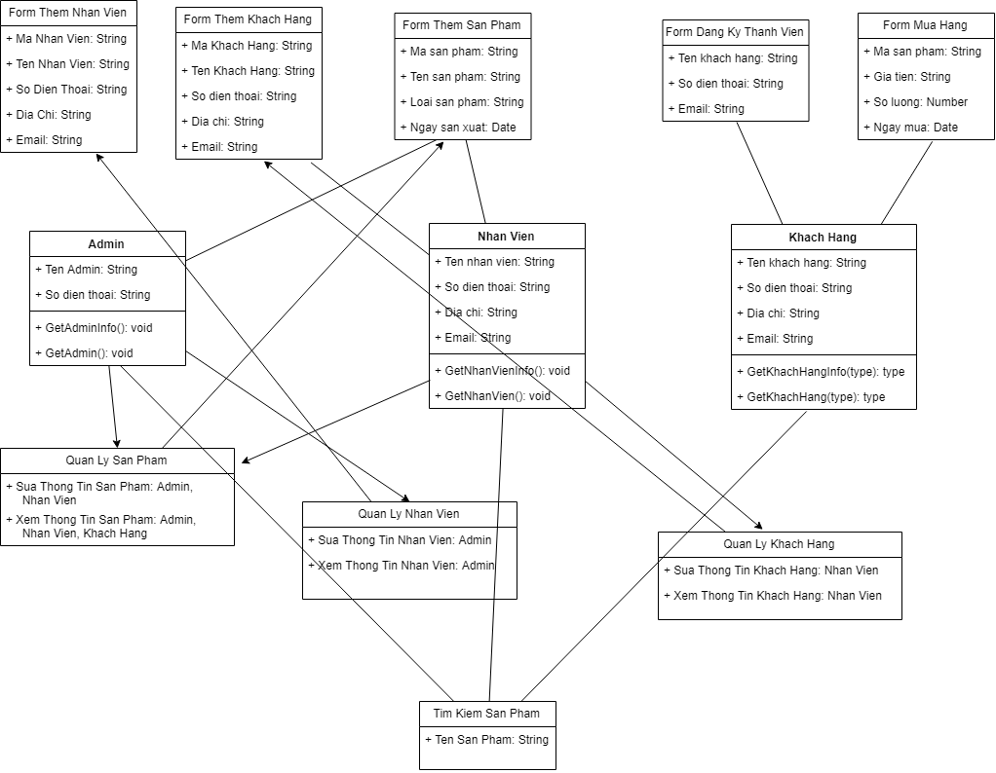

Hình 4.1: Class Diagram

**4.2.2. Lược đồ sequense**

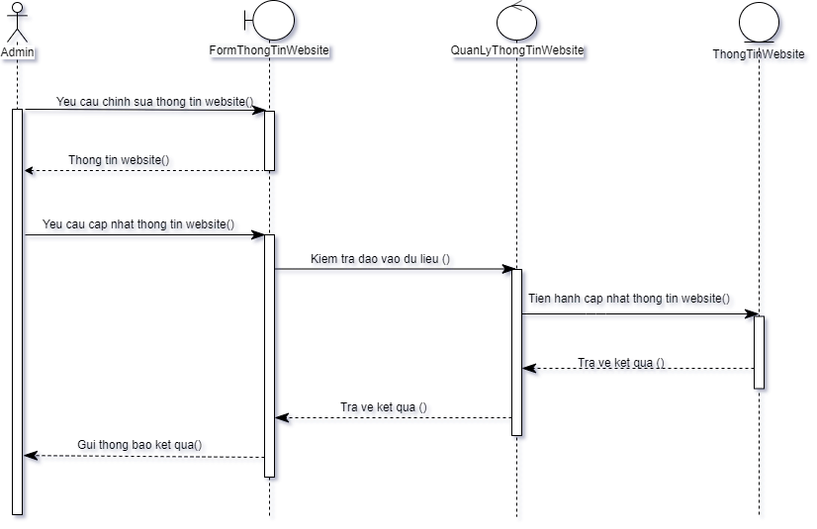

Hình 4.2: Admin bảo trì website

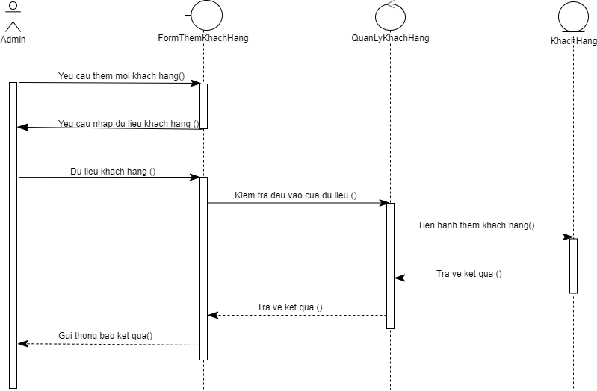

Hình 4.3: Admin thêm khách hàng

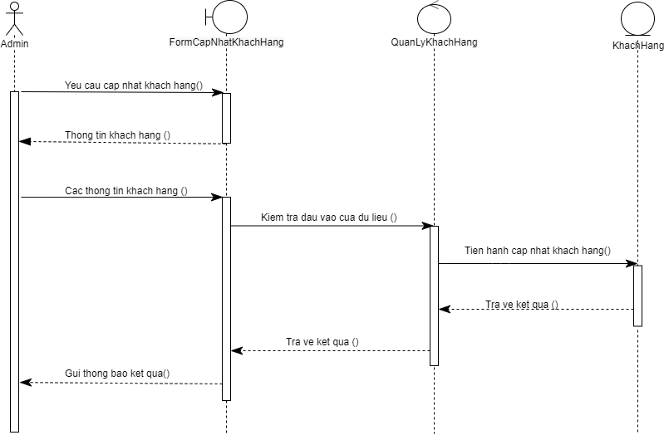

Hình 4.4: Admin cập nhật khách hàng

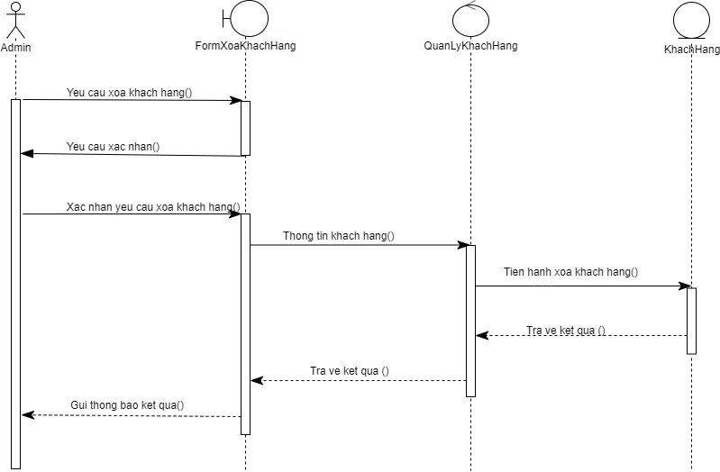

Hình 4.5: Admin xóa khách hàng

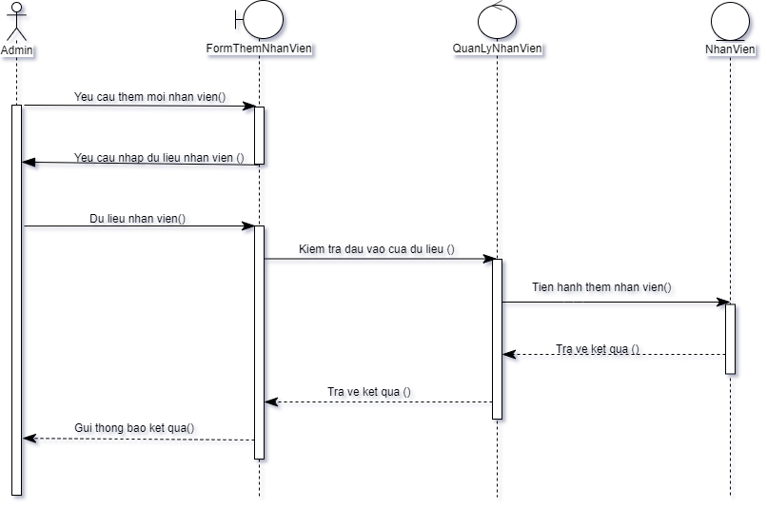

Hình 4.6: Admin thêm nhân viên

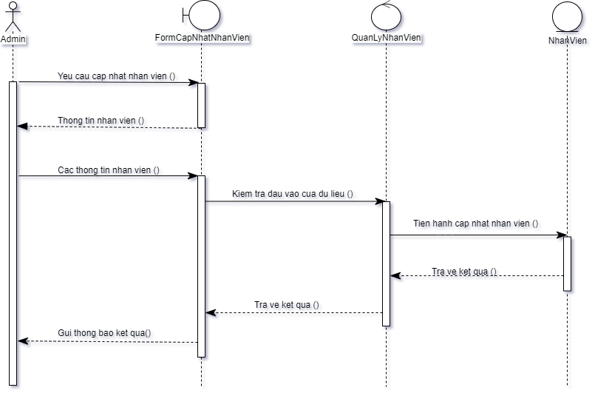

Hình 4.7: Admin cập nhật nhân viên

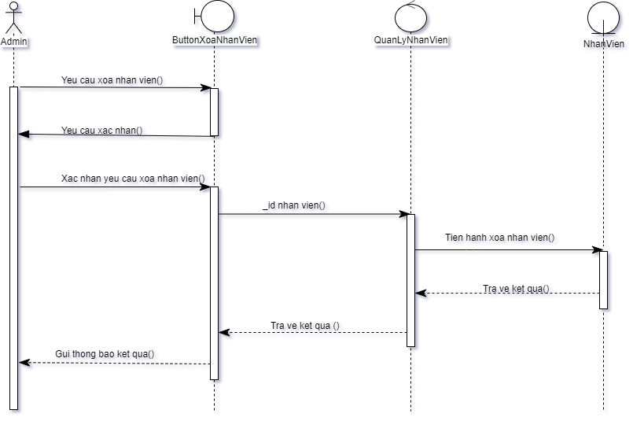

Hình 4.8: Admin xóa nhân viên

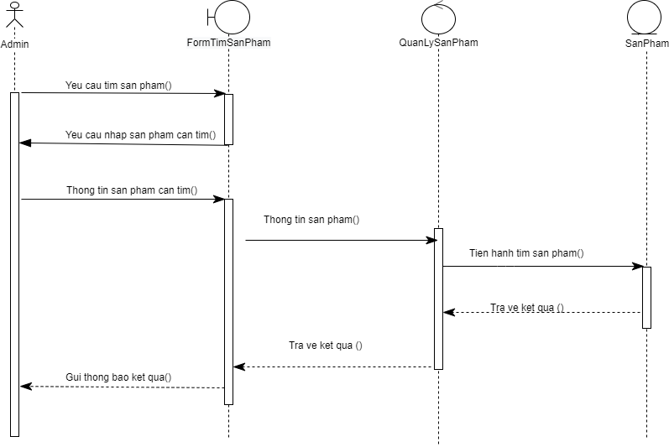

Hình 4.9: Admin tìm sản phẩm

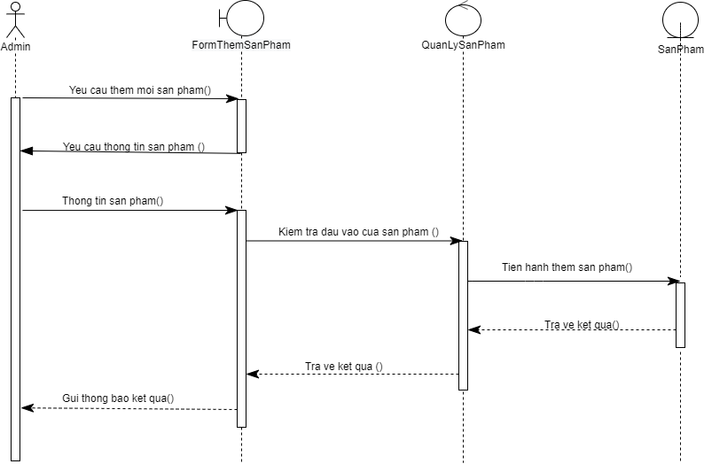

Hình 4.10: Admin thêm sản phẩm

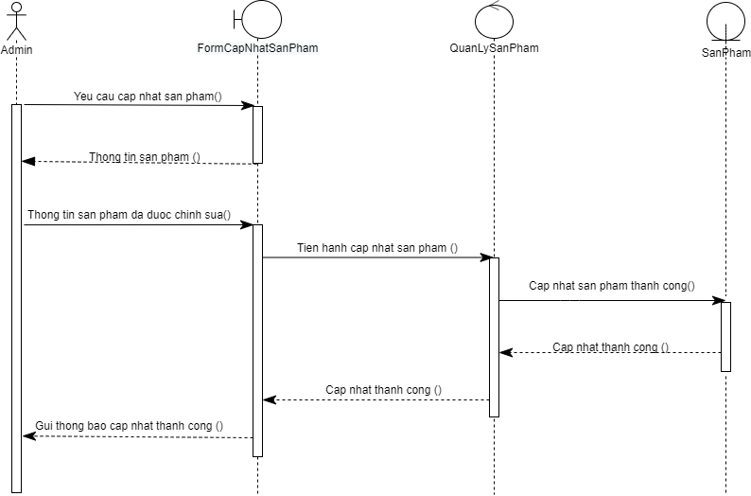

Hình 4.11: Admin cập nhật sản phẩm

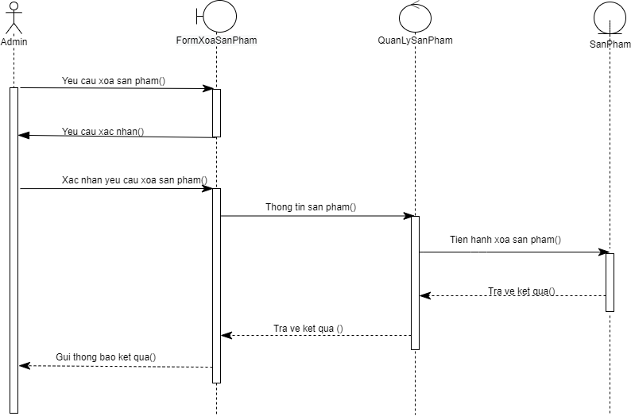

Hình 4.12: Admin xóa sản phẩm

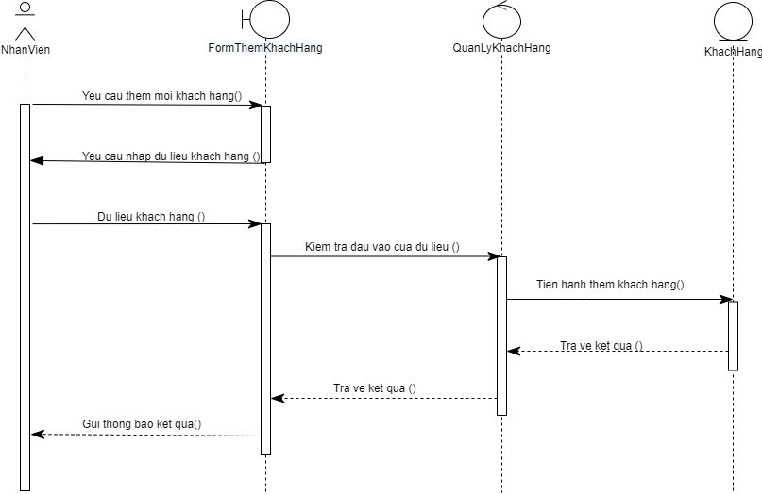

Hình 4.13: Nhân viên thêm khách hàng

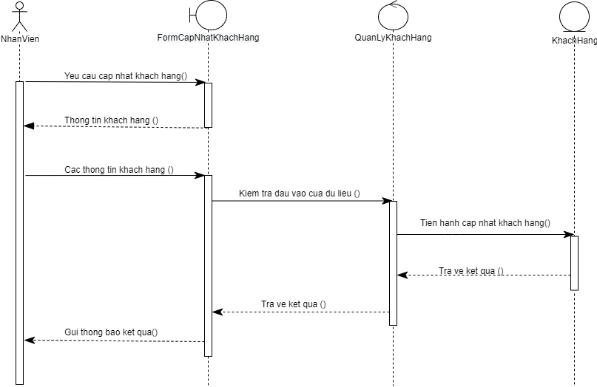

Hình 4.14: Nhân viên cập nhật khách hàng

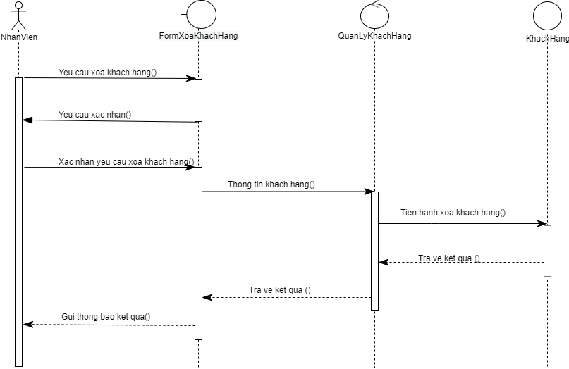

Hình 4.15: Nhân viên xóa khách hàng

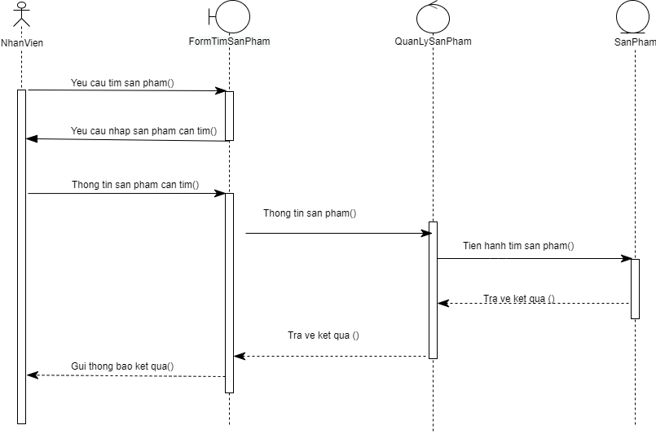

Hình 4.16: Nhân viên tìm sản phẩm

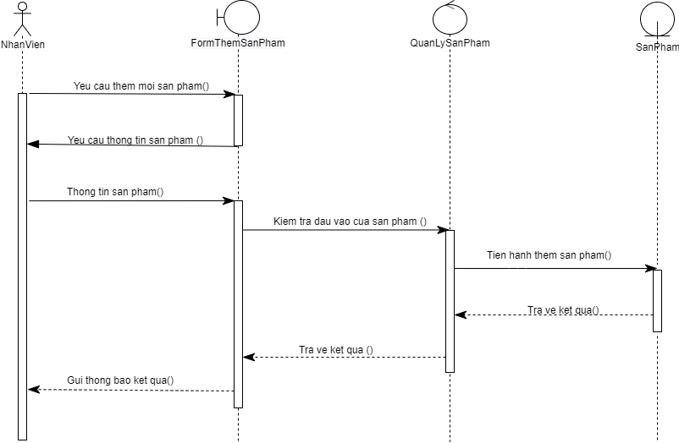

Hình 4.17: Nhân viên thêm sản phẩm

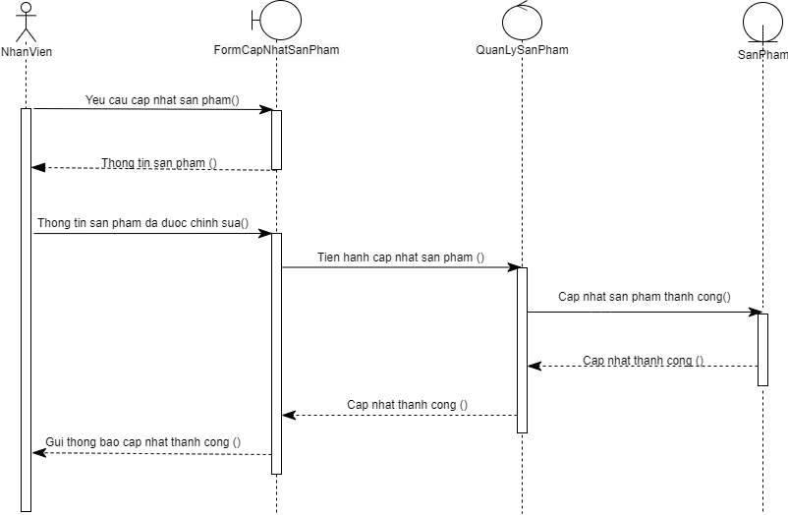

Hình 4.18: Nhân viên cập nhật sản phẩm

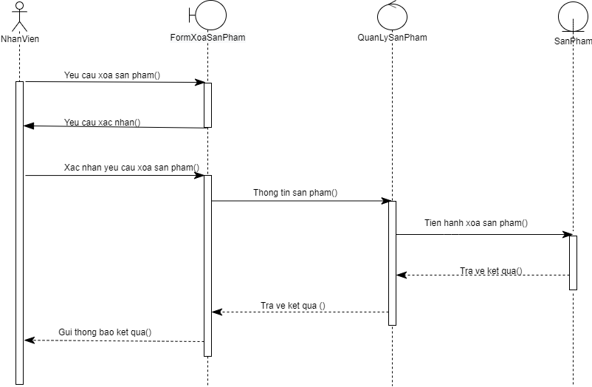

Hình 4.19: Nhân viên xóa sản phẩm

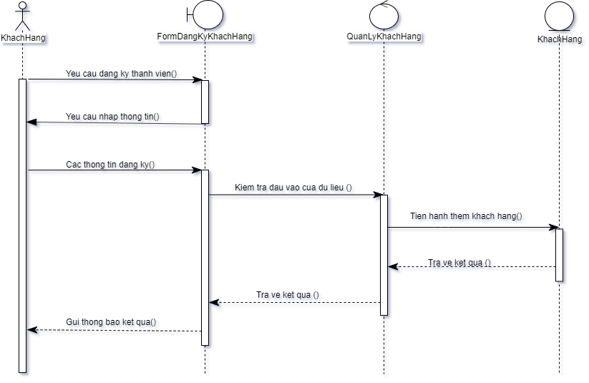

Hình 4.20: Khách hàng đăng ký thành viên

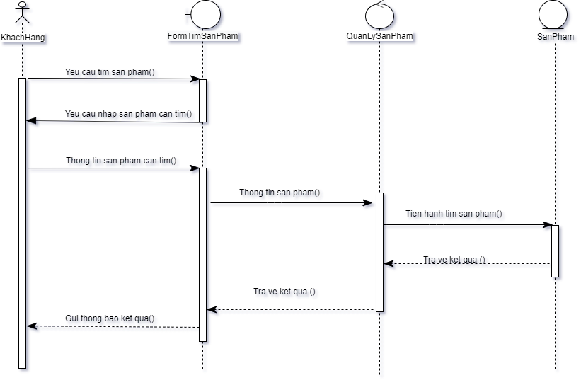

Hình 4.21: Khách hàng tìm sản phẩm

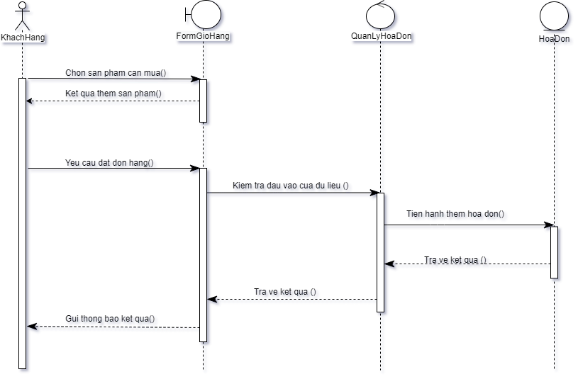

Hình 4.22: Khách hàng mua sản phẩm

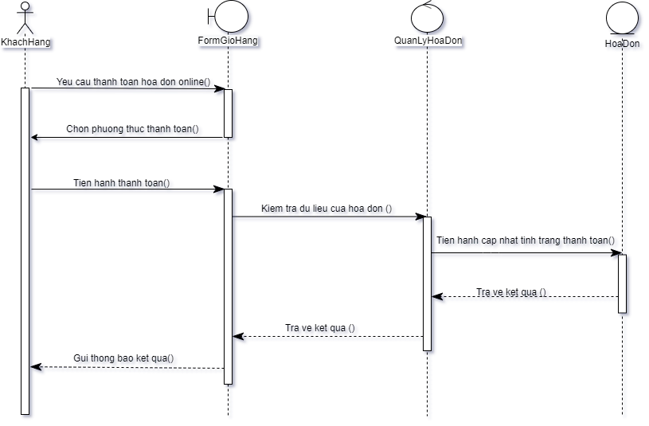

Hình 4.23: Khách hàng thanh toán

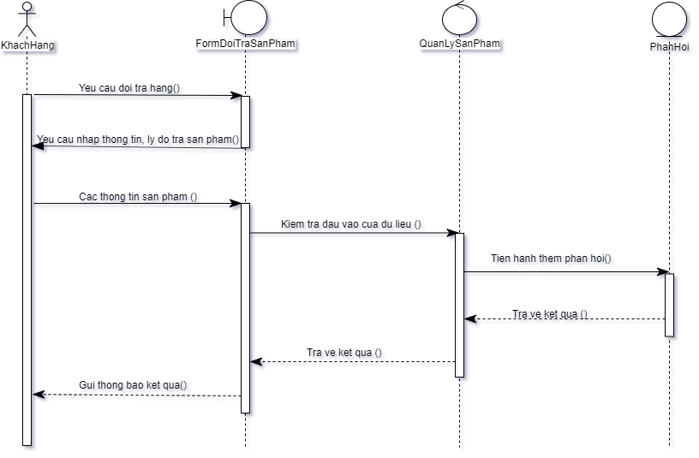

Hình 4.24: Khách hàng đổi trả sản phẩm

**4.3. Thiết kế cơ sở dữ liệu**

**4.3.1. Sơ đồ ERD**

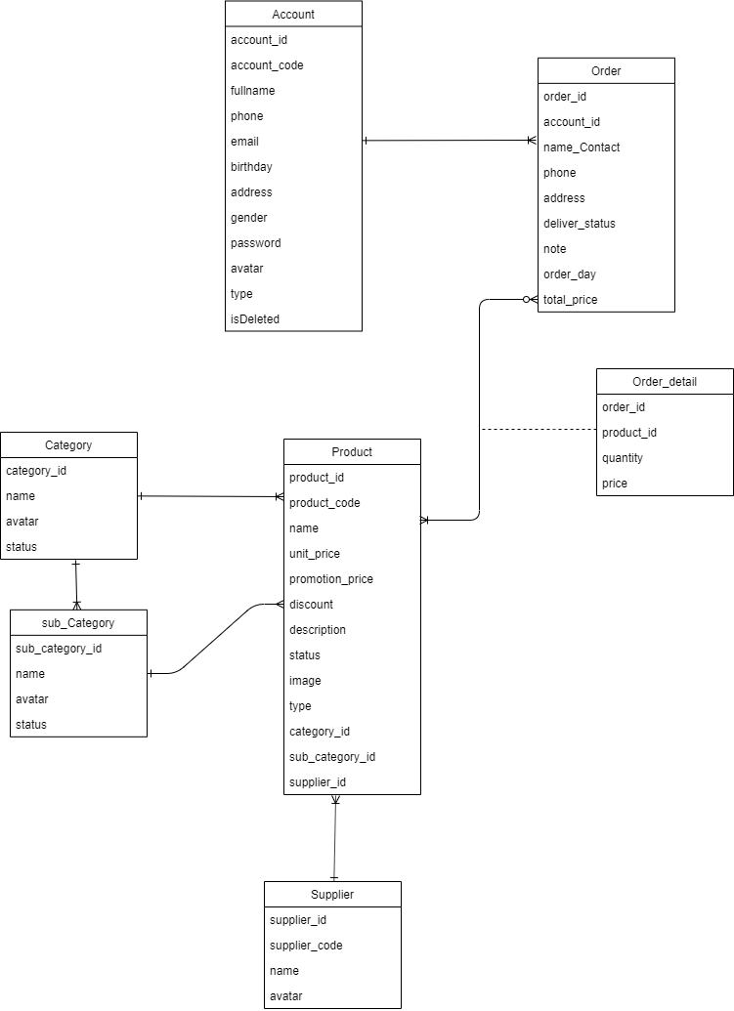

Hình 4.25: Erd Diagram

**4.3.2. Sơ đồ Database**

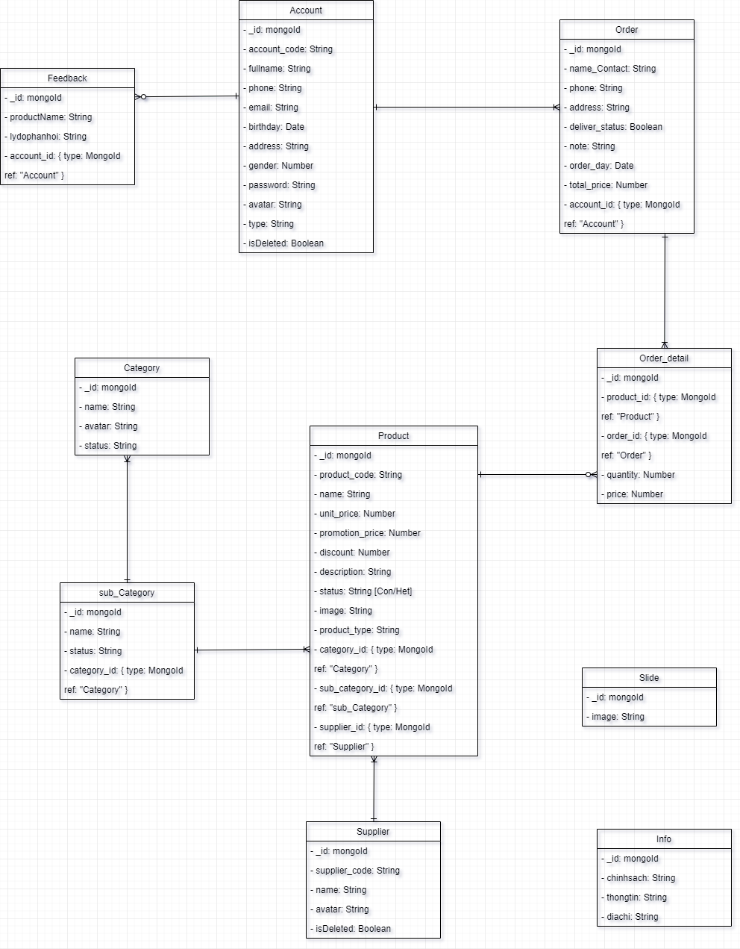

Hình 4.26: Database Diagram

**4.4. Thiết kế giao diện**

**4.4.1. Trang quản trị**

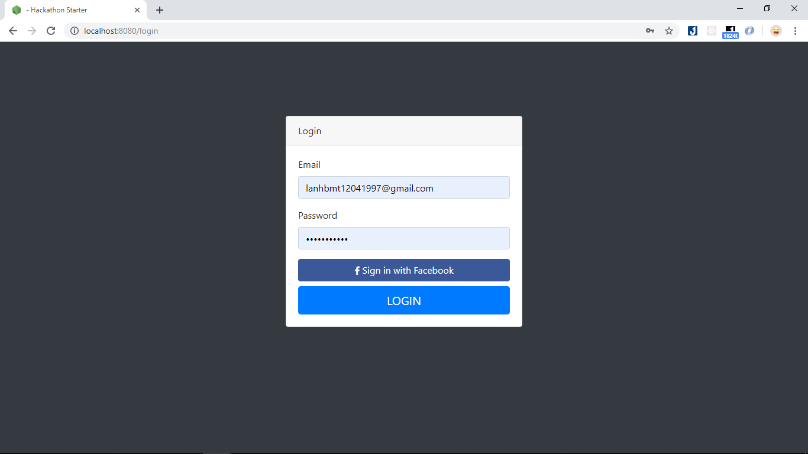

Hình 4.27: Giao diện trang đăng nhập

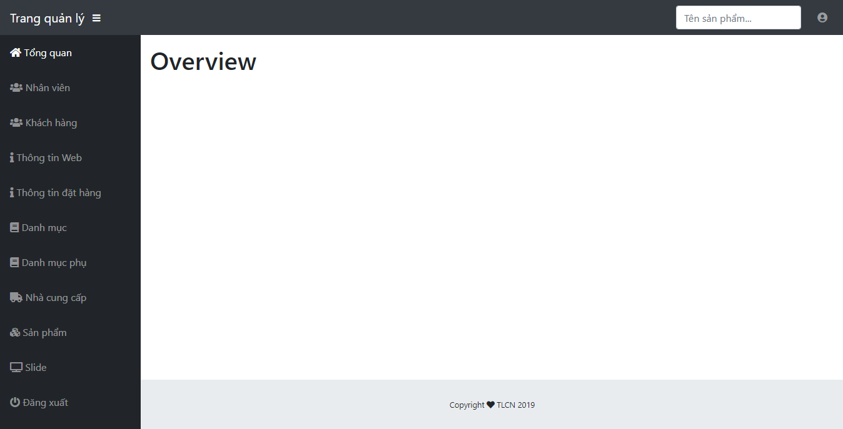

Hình 4.28: Giao diện trang quản lý

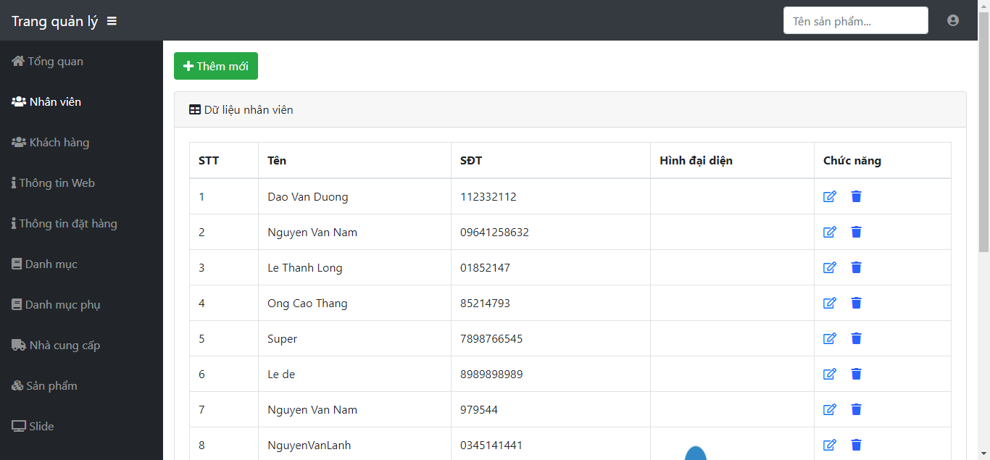

Hình 4.29: Giao diện quản lý nhân viên

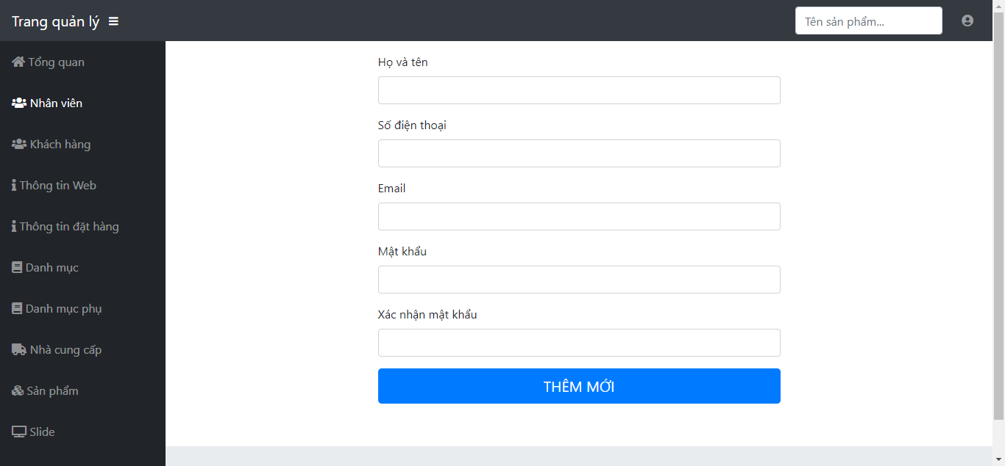

Hình 4.30: Giao diện thêm nhân viên.

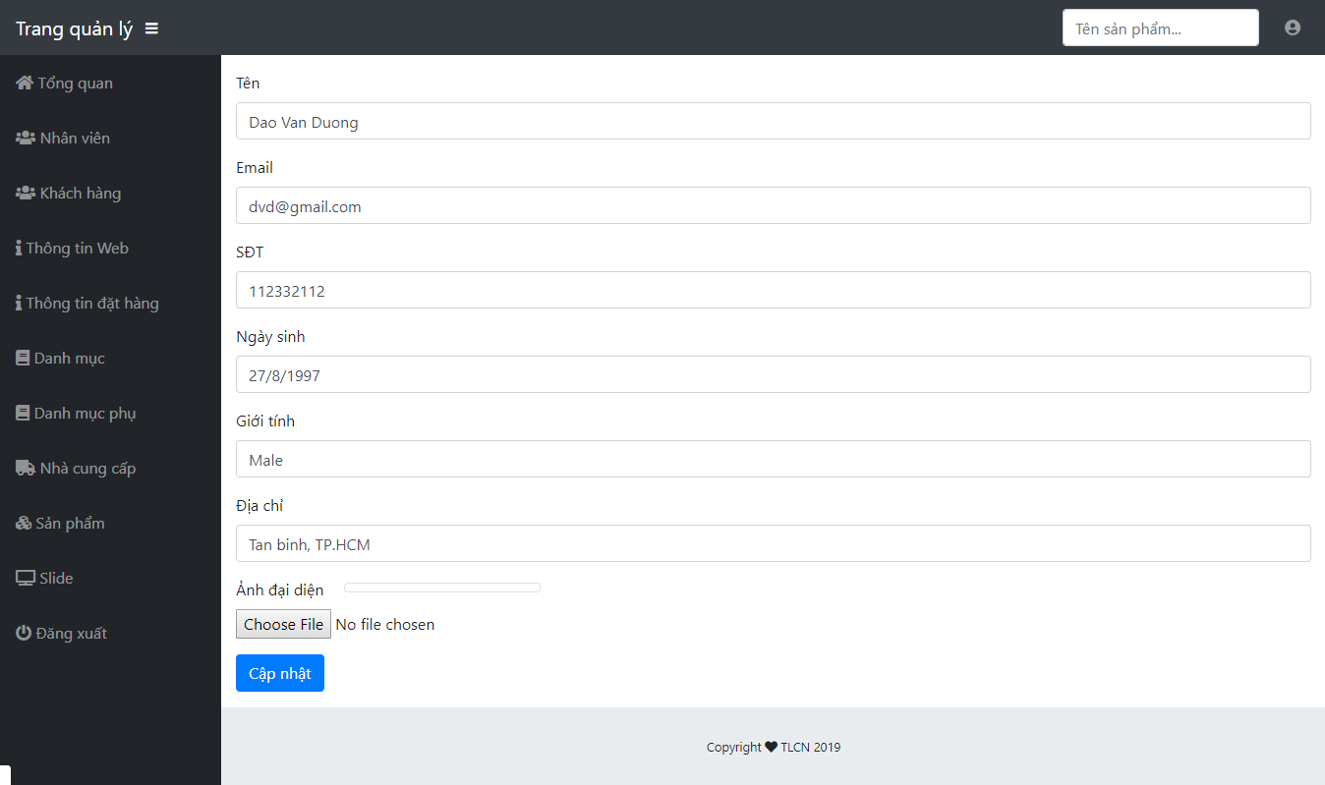

Hình 4.31: Giao diện sửa nhân viên.

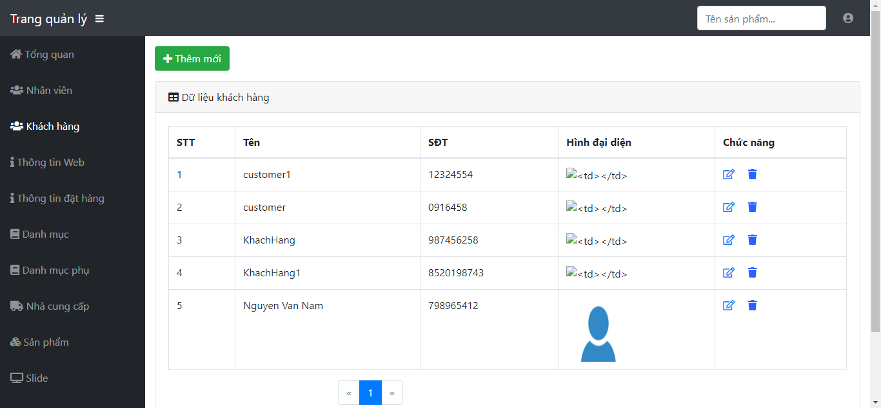

Hình 4.32: Giao diện quản lí khách hàng.

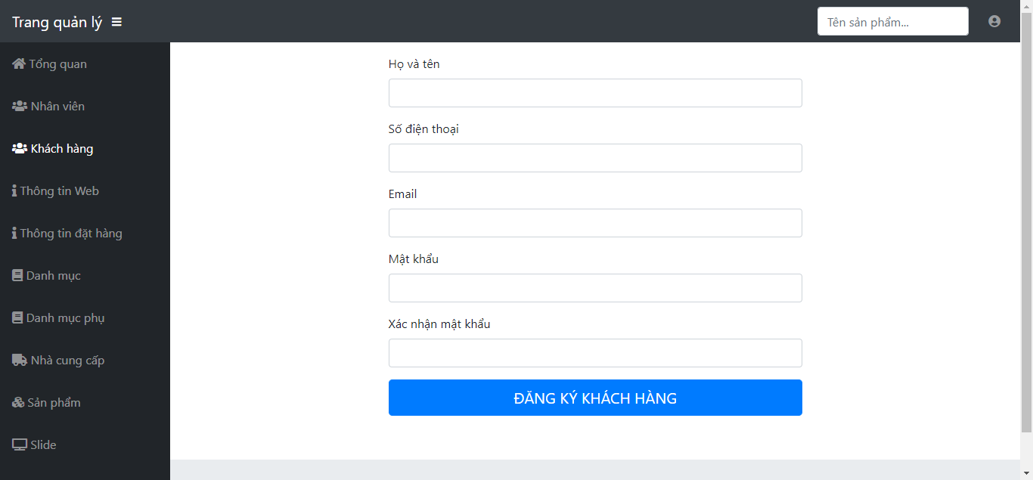

Hình 4.33: Giao diện tạo tài khảo khách hàng.

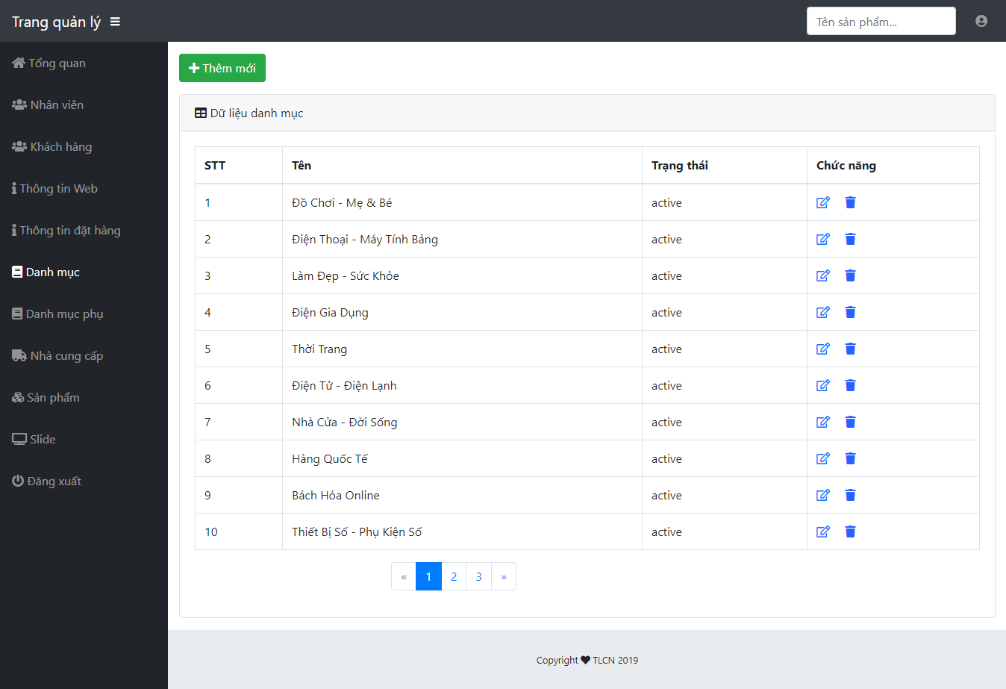

Hình 4.34: Giao diện quản lí danh mục.

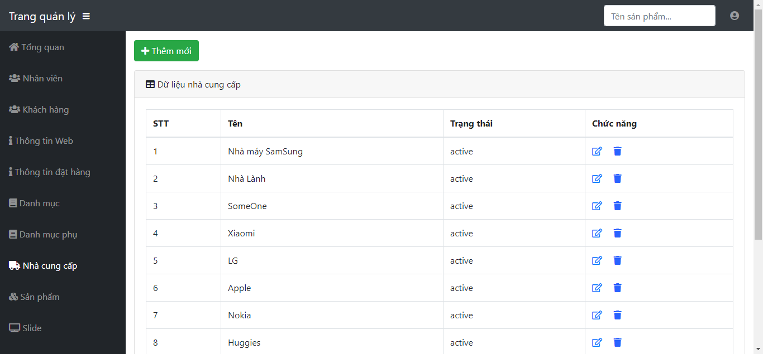

Hình 4.35: Giao diện quản lý nhà cung cấp.

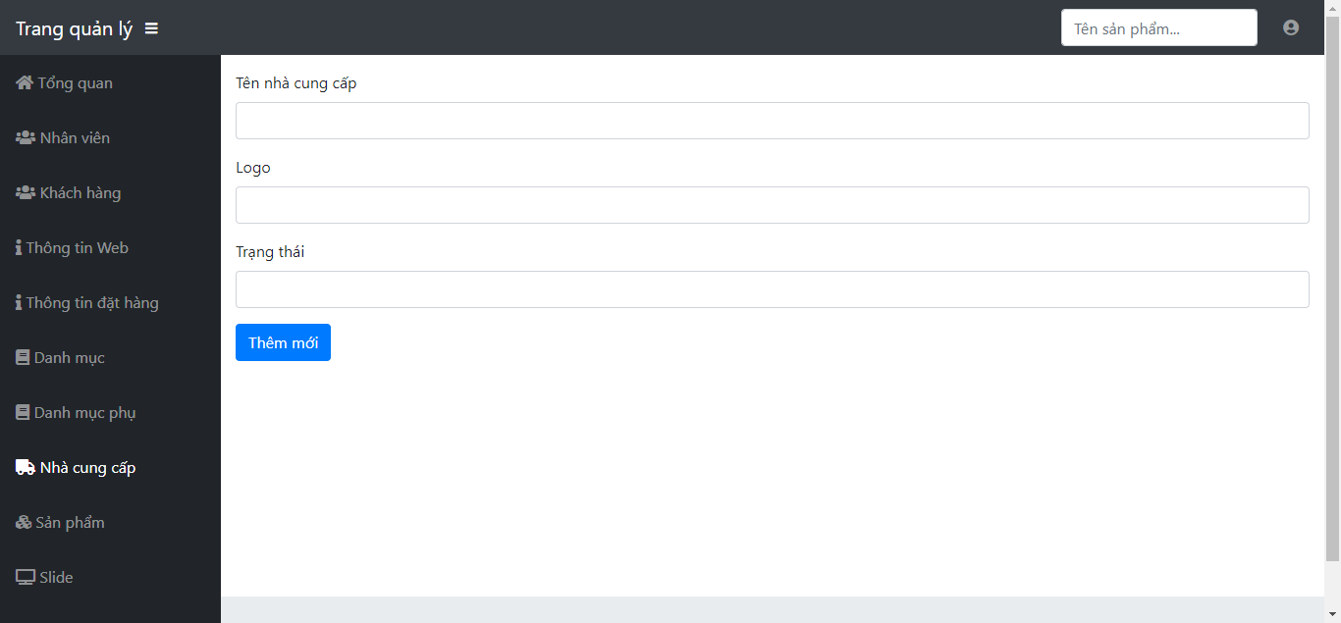

Hình 4.36: Giao diện tạo mới nhà cung cấp.

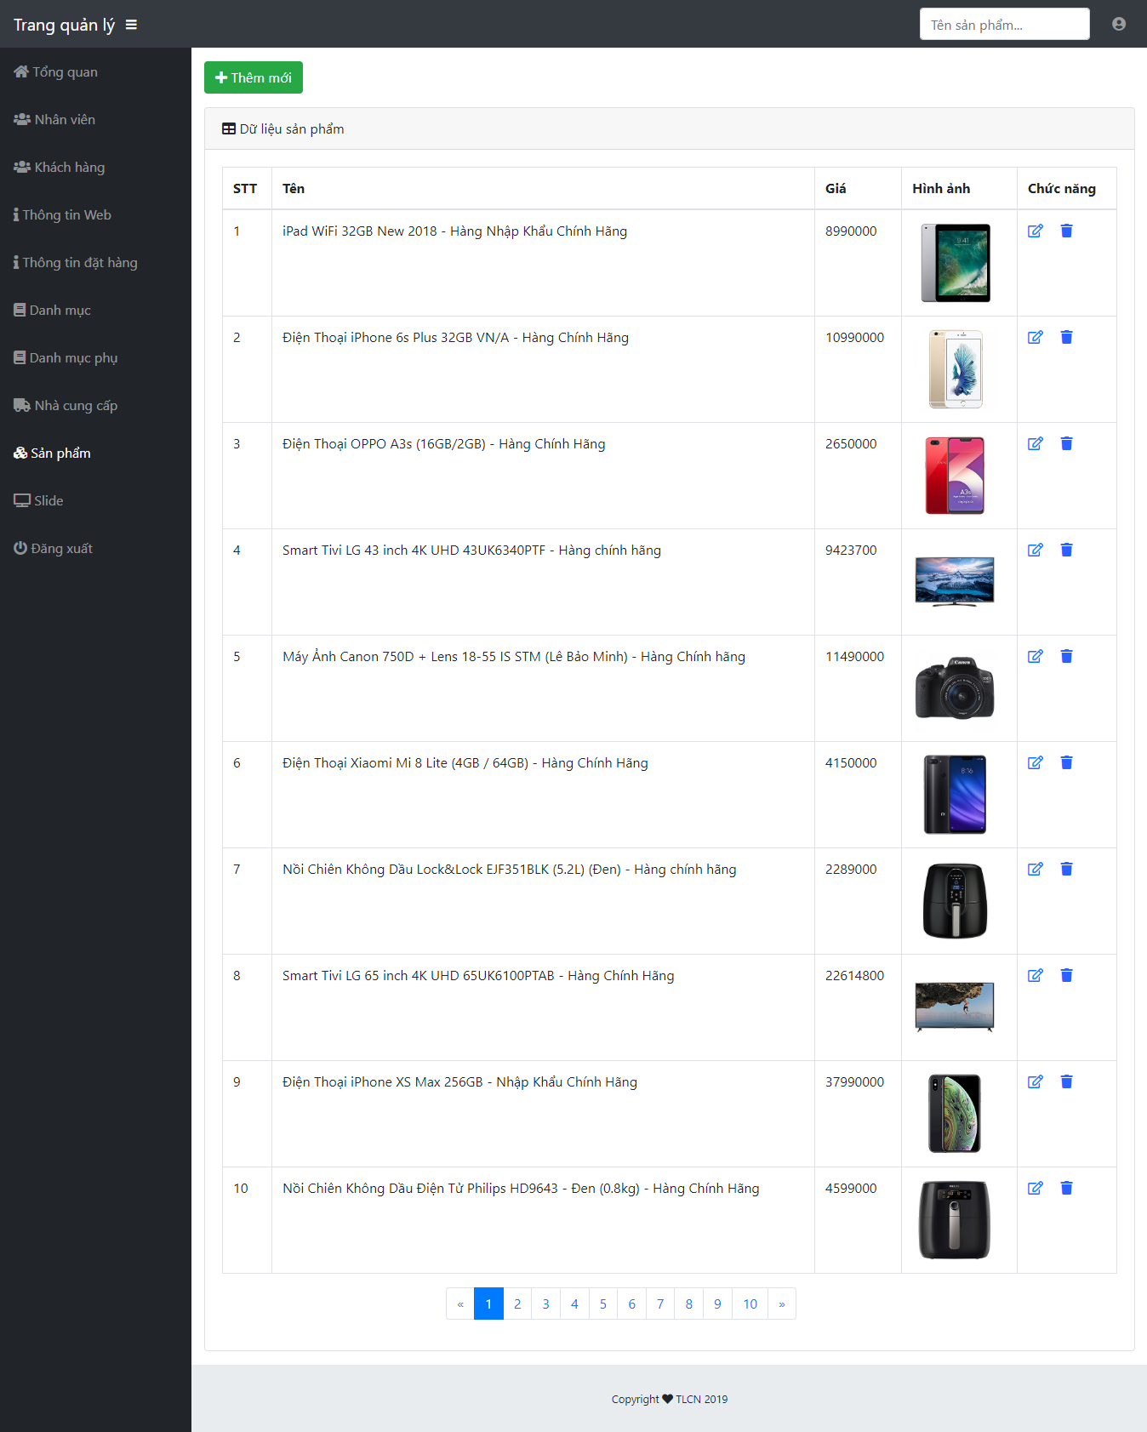

Hình 4.37: Giao diện quản lí sản phẩm.

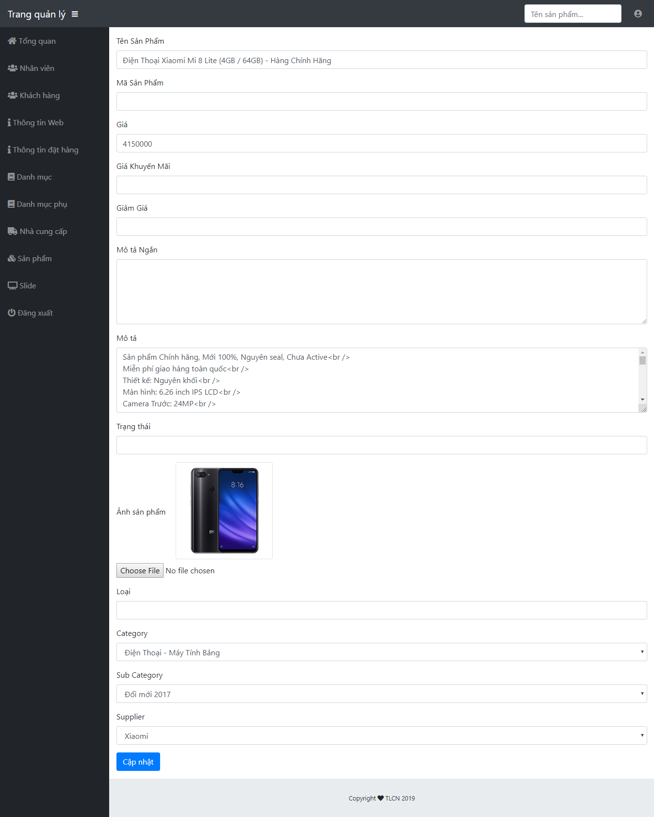

Hình 4.38: Giao diện chỉnh sửa thông tin sản phẩm.

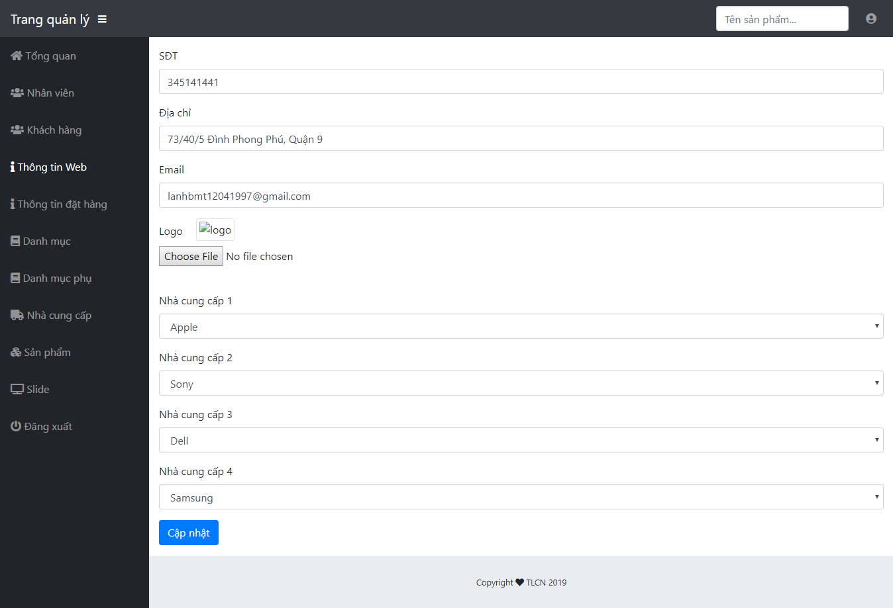

Hình 4.39: Giao diện quản lí thông tin website.

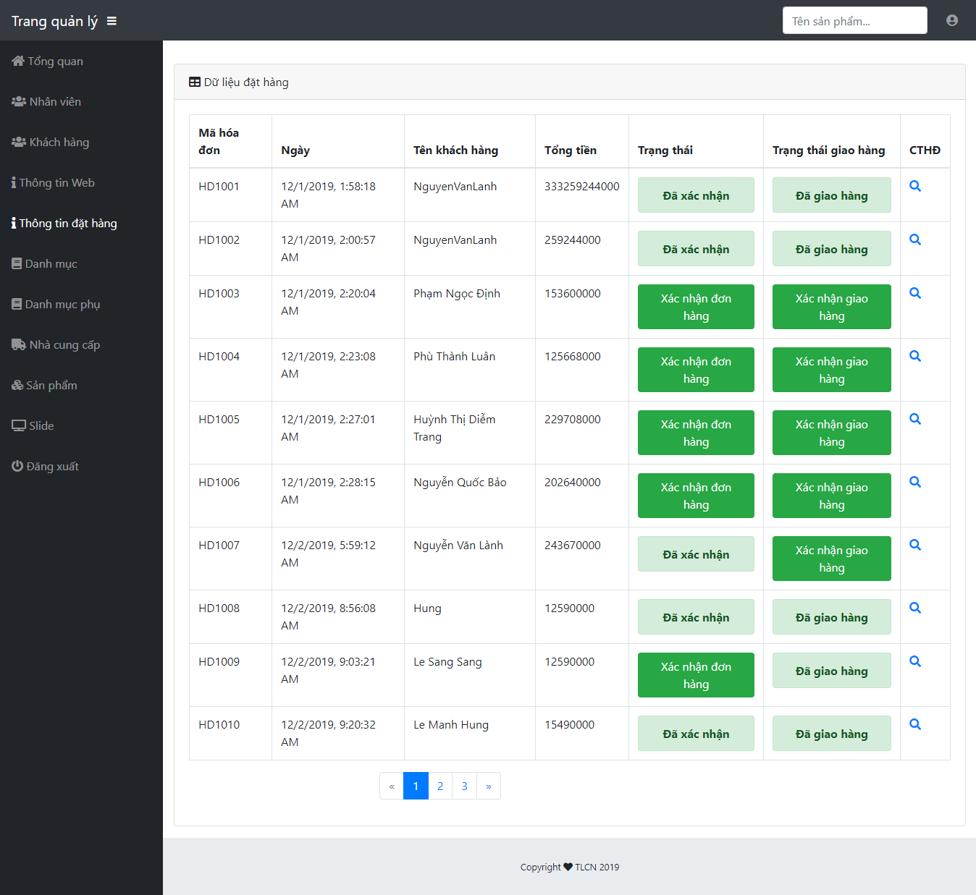

Hình 4.40: Giao diện quản lí đơn đặt hàng.

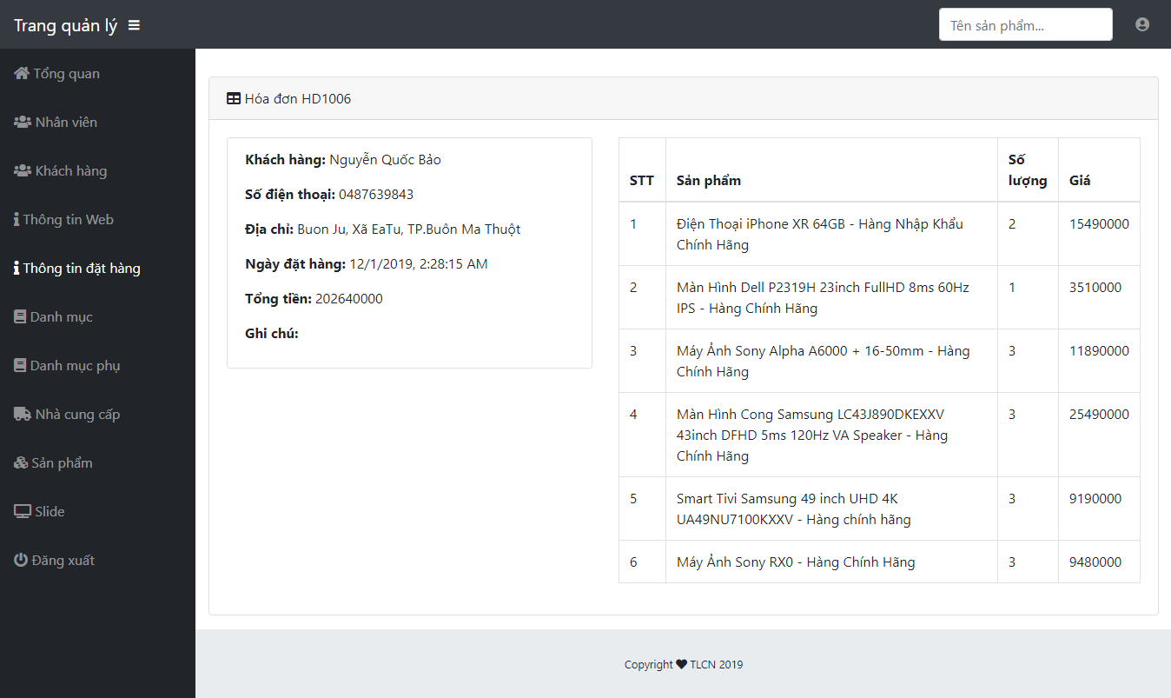

Hình 4.41: Giao diện chi tiết đơn đặt hàng.

**4.4.2. Trang người dùng**

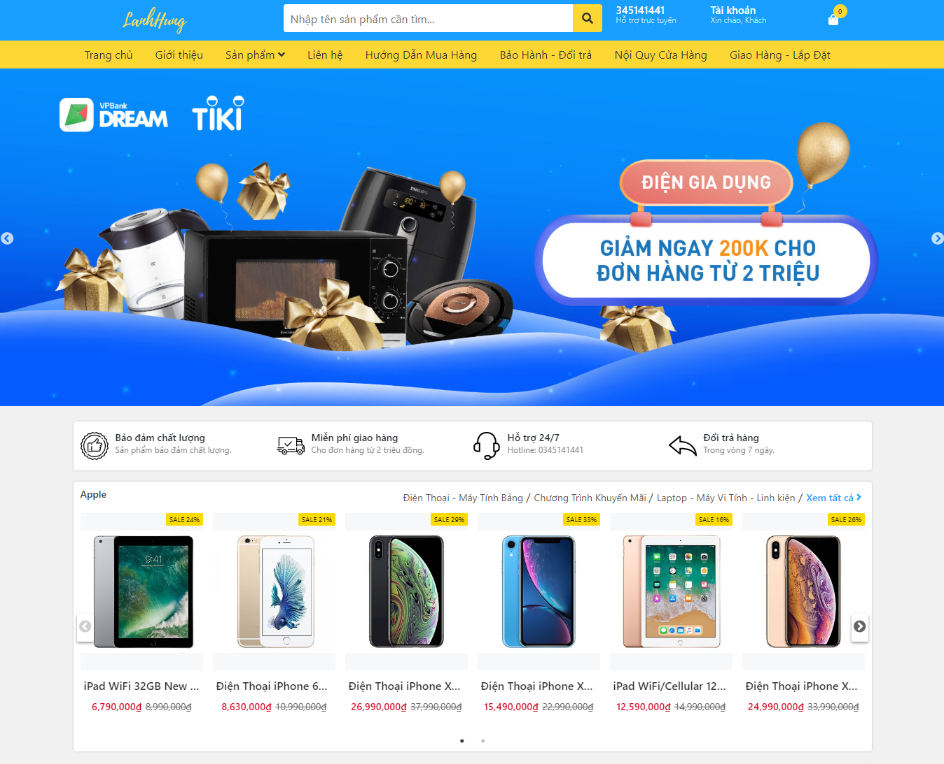

Hình 4.42: Giao diện trang chủ.

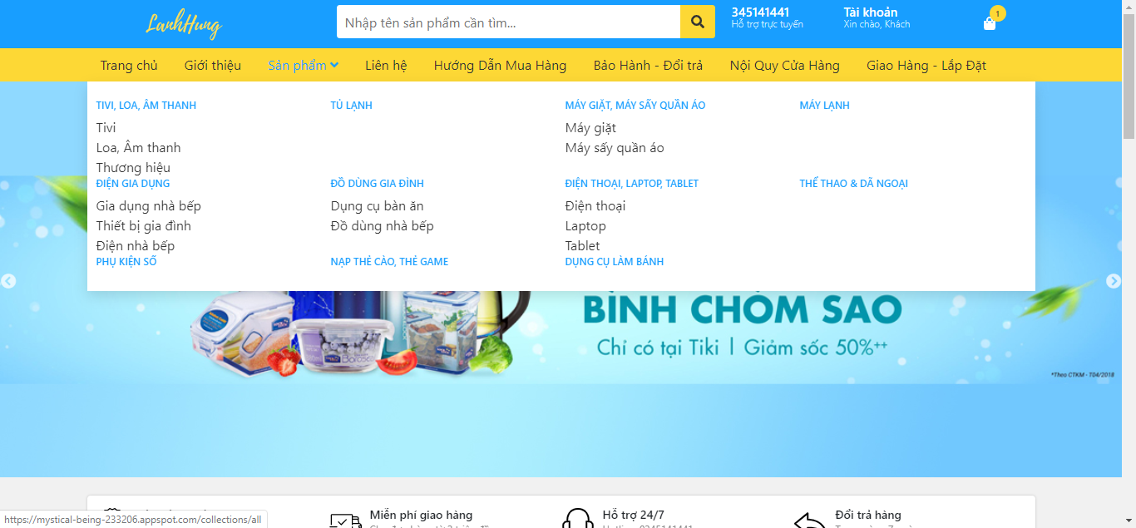

Hình 4.40: Giao diện các danh mục sản phẩm.

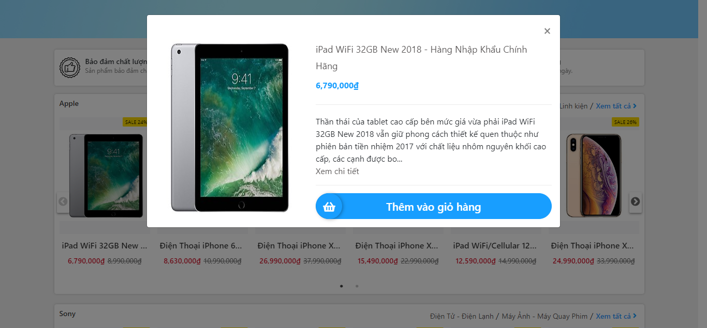

Hình 4.43: Giao diện xem nhanh một sản phẩm.

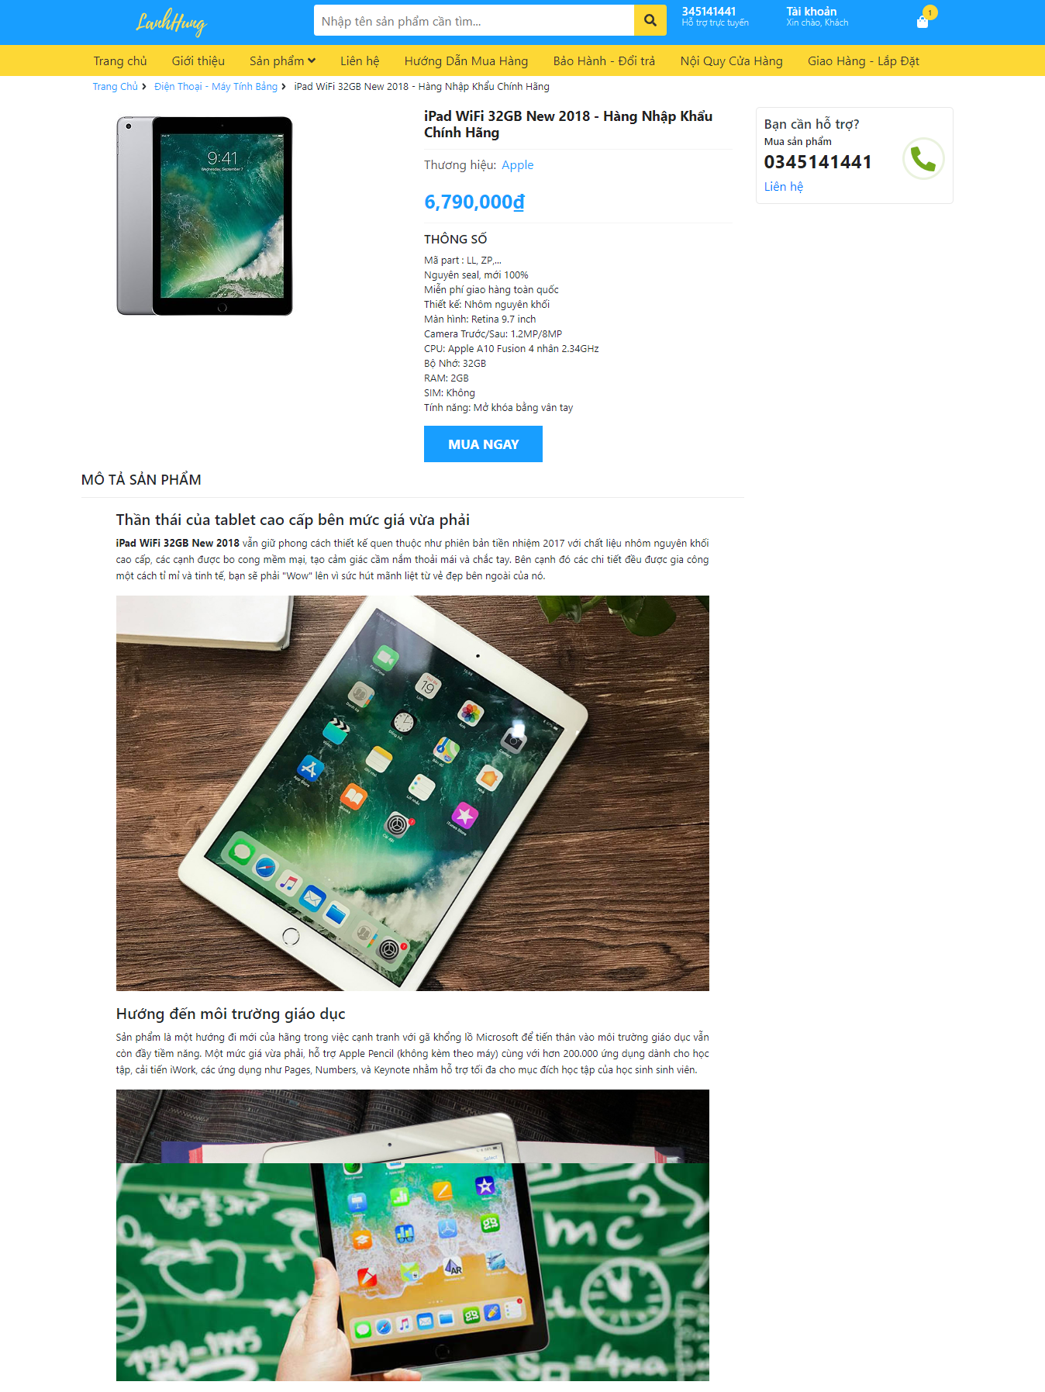

Hình 4.44: Trang chi tiết sản phẩm.

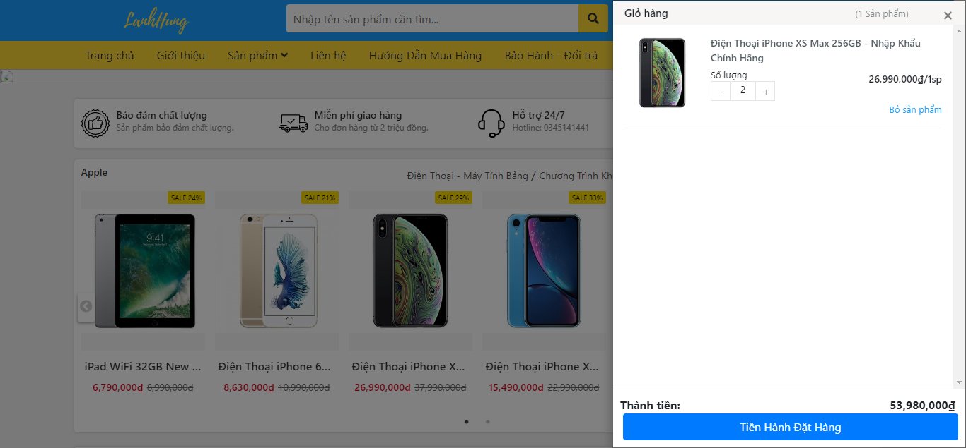

Hình 4.45: Giao diện giỏ hàng.

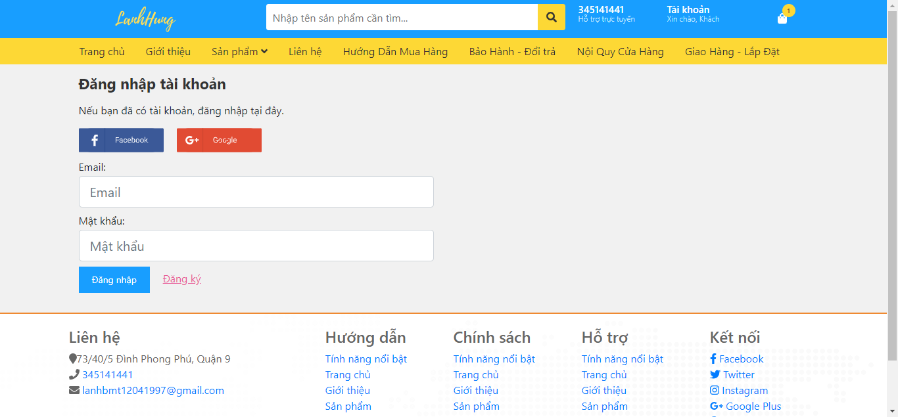

Hình 4.46: Giao diện đăng nhập cho khách hàng.

**CHƯƠNG 5: KẾT LUẬN VÀ HƯỚNG PHÁT TRIỂN ĐỀ TÀI**

**5.1. Kết luận**

Qua những giới thiệu về NodeJs và ReactJs trong bài viết này, có thể thấy những ưu điểm của NodeJs, ReactJs và được các công ty lớn sử dụng như Facebook, Netflix, Dropbox,…

Qua đề tài, nhóm đã hoàn thành được các mục tiêu đề ra từ đầu, nghiên cứu sâu về công nghệ MERN, được trau dồi thêm nhiều kinh nghiệm trong việc làm ra một sản phẩm phần mềm, kết quả là tạo ra được một trang web bán hàng với các chức năng cơ bản sau: mua hàng, giỏ hàng, mô tả sản phẩm, quản lí sản phẩm.

Ưu điểm: Trang web bán hàng điện tử tạo ra nhằm mục đích đáp ứng nhu cầu về mua sắm cho khách hàng theo hướng hiện đại hóa. Trang web có giao diện thân thiện, dễ thao tác và sử dụng, được tổ chức một cách bài bản và hợp lí, đồng thời được viết bằng NodeJs kết hợp với ReactJs nên có tốc độ xử lí cao.

Nhược điểm: Nhóm chưa phát triển được hết các chức năng đã đề ra lúc ban đầu, còn thiếu các chức năng: Thống kê doanh thu theo ngày, theo tháng, theo năm, đổi trả hàng, các tính năng lọc sản phẩm ,chăm sóc khách hàng.

Với thời gian làm đề tài và kinh nghiệm còn hạn chế, nhóm dự định trong tương lai gần sẽ phát triển thêm phần thống kê doanh thu, chatbot cho phép nhân viên có thể tư vấn sản phẩm và giải đáp các thắc mắc cho khách hàng.

**5.2. Hướng phát triển**

Thiết kế đẹp mắt hơn nữa, xây dựng thêm chức năng để đáp ứng nhu cầu của người dùng.

Sự cạnh tranh ngày nay trên các từ khóa tìm kiếm rất cao. Chính vì thế website chuyên sâu đòi hỏi người phát triển nội dung website cần có một lượng kiến thức đủ tốt để bao quanh vấn đề website đang nêu. Đồng thời tạo ra được một nội dung hoàn chỉnh giúp cho khách hàng có thể tìm kiếm bất cứ thứ gì về một lĩnh vực cụ thể trên website đó.

**TÀI LIỆU THAM KHẢO**

[1].[2] Internet: TECHNICAL STACK LÀ CÁI KHỈ GÌ?

[3]. Internet: Mongodb là gì ?

[4]. https://nextjs.org/docs

[5]. https://expressjs.com/